Правительство Российской Федерации

Федеральное государственное автономное образовательное учреждение

высшего профессионального образования

«Национальный исследовательский университет   
«Высшая школа экономики»

###### Факультет мировой экономики и мировой политики

**Отделение Международные отношения**

###### Кафедра мировой экономики

###### ВЫПУСКНАЯ КВАЛИФИКАЦИОННАЯ РАБОТА

На тему

**«Проблема использования возобновляемых источников энергии в Италии в контексте российско-итальянского энергетического сотрудничества»**

Студент группы № 469

Лизунова Мария Михайловна

Руководитель ВКР

Доцент кафедры мировой экономики

Авилова Агнесса Викторовна

Москва, 2013

**Оглавление**

Введение…………………………………………………………...……………............3

1. Структура энергопотребления……………………………………………….........5
   1. Нефть ………………………………………………………………………....8
   2. Газ……………………………………………………………………….........10
   3. Уголь …………………………………………………………………..……..14
   4. Атомная энергетика………………………………………………..…..……16
   5. Возобновляемые источники энергии ………………………………........…17
2. Россия как поставщик энергоресурсов для Италии……………………….……18
   1. Российский энергетический рынок………………………………………...18
   2. Совместные проекты……………………………………………….…….….21
3. Программы перехода на новую структуру

потребления энергии в Италии………………………………………....…..……28

* 1. Постановка задачи……………………………………………………….…..28
  2. Реализация поставленной задачи до настоящего времени……..……..…..34
     1. Ветровая энергия………………………………………………..….…36
     2. Гидроэнергетика…………………………………….……….………..39
     3. Солнечная энергия…………………………………………………....43
     4. Энергия биомассы…………………………………………………….48
     5. Геотермальная энергия…………………………...…………………..52
  3. Проблемы и перспективы новой

энергетической политики в Италии………………………..………………….55

* 1. Последствия энергетической политики Италии для России…….…………..59

Заключение………………………………………………………………...……...…..63

Список литературы…………………………………………………………….......…66

**Введение**

В последние десятилетия в европейском энергетическом секторе происходят преобразования, связанные с растущим спросом на электроэнергию и повышением требований к обеспечению бесперебойности поставок. В Евросоюзе почти 50% энергопотребления обеспечивается за счет импорта энергоносителей. В Италии доля импорта превышает 75%.

Одним из главных условий бесперебойности поставок является диверсификация их источников, рассматриваемая как важная предпосылка энергетической безопасности. Правительство ЕС возлагает серьезные надежды на развитие альтернативной энергетики и считает, что в будущем «зеленая» энергия будет играть существенную роль в структуре энергопотребления.

**Объектом** моего исследования являются возобновляемые источники энергии. В качестве **предмета** исследования выступают проблемы использования возобновляемых источников энергии в Италии. Согласно директиве 2009/28/ЕС к 2020 году доля ВИЭ в структуре энергопотребления страны должна достигнуть 17%. Как предполагается, достижение этого уровня, позволит Италии заметно снизить свою зависимость от импорта энергоносителей.

В настоящее время итальянская экономика в решающей степени зависит от импорта нефти и газа, значительная часть которого обеспечивается поставками из России. В работе выдвигается гипотеза, что развитие альтернативной энергетики в среднесрочной перспективе может существенно сократить зависимость Италии от импорта российских энергоресурсов.

Для проверки гипотезы предполагается выполнить следующие задачи: 1) определить уровень спроса на энергию в Италии и проследить, с помощью каких источников он покрывается; 2) выявить роль России в структуре энергопотребления Италии; 3) рассмотреть, как меняется энергетическая политика Италии и Евросоюза в целом в отношении ВИЭ и энергетической безопасности; 4) понять, чем эти изменения могут грозить России.

В первой главе работы показана структура энергопотребления Италии, а также роль и структура энергетического импорта. Вторая глава посвящена российско-итальянскому энергетическому сотрудничеству. Анализируются масштабы энергетической мощи России, и ее положение на итальянском энергетическом рынке. Особо рассматриваются совместные энергетические проекты. Отношения в этой сфере являются стратегически важными для обоих государств, так как Россия является одним из главных поставщиков энергоресурсов в Италию, а та, в свою очередь, экспортирует технологии и участвует в реализации крупных совместных энергоинициатив.

Третья глава содержит анализ основных тенденций в ЕС и Италии в области развития возобновляемых источников энергии. В ней показан инструментарий политики развития «зеленой» энергии в Италии, определяется нынешнее состояние и перспективы развития по видам ВИЭ. На основе проведенного анализа делается прогноз относительно последствий новой энергетической политики Италии для России.

**1. Структура энергопотребления**

Италия является третьей страной по объему потребления энергии в Евросоюзе. В ближайшей перспективе ожидается, что в связи с нехваткой запасов энергоносителей внутри, Италия останется в числе крупнейших импортеров энергоносителей.

График 1. Источник:U.S. Energy Information Administration (EIA).

Как видно из графика, энергопотребление в стране существенно превышает производство. В период с 2000 по 2011 год уровень потребления энергии претерпел некоторые колебания. В 2000 и 2011 года были зафиксированы самые высокие уровни потребления, 828и 855 млн тонн нефтяного эквивалента. С 2004 по 2007 уровень потребления постепенно снижался и дошел до самой низкой отметки в 676 млн тонн. В 2008 году начался плавный рост спроса, и к 2011году Италия потребляла почти более 850 млн тонн в год.

Совсем по-другому обстоит ситуация с производством энергии. Италия не обладает достаточным запасом энергоресурсов, чтобы удовлетворять свой спрос. Из графика 1 видно, что суммарное производство энергии покрывает около 5% от энергопотребления. Пик внутреннего производства энергии составил 34 млн тонн нефтяного эквивалента. Уровень суммарного производства энергии подвержен колебаниям, к примеру, самый низкий уровень был зафиксирован в 2007 году(27 млн тонн), в этом же году произошел спад и в потреблении. После 2007 года внутреннее производство также стало постепенно увеличиваться в среднем на 2 млн тонны нефтяного эквивалента в год.

Италия сильно зависит от нефтяного импорта, большая часть которого поставлялась из Ирана. Однако, в связи с развитием ядерных программ в Иране, Евросоюз наложил эмбарго на его импорт, соответственно Италия должна найти новых поставщиков. Россия является одним из крупнейших нефтегазовых экспортеров, поэтому, скорее всего, она сможет покрыть долю иранских поставок.

Правительство Италии пыталось возобновить использование ядерной энергетики. Новые ядерные станции должны были быть построены к 2020 году, однако на референдуме, проведенном в июне 2013 года, население проголосовало против возобновления программ ядерной энергетики. Благодаря атомным электростанциям итальянское правительство надеялось диверсифицировать структуру внутреннего потребления, однако, теперь оно вынужденно перефокусировать свое внимание на альтернативную энергию и природный газ.

Итальянское правительство предпринимало шаги по либерализации экономики. Эти реформы затронут и энергетику, но вряд ли негативно скажутся на положении государственных компании ENI и Enel,. Тем не менее, на итальянском внутреннем рынке давно назрела необходимость отделения газовых и энергораспределительных компаний от энергосетей.

Ожидается, что правительство будет инвестировать в энергетику с целью повышения эффективности энергопользования в секторах домашних хозяйств и транспорта. Возобновляемая энергия должна получить необходимые средства для развития, так как, очевидно, она может помочь диверсифицировать энергетические потоки. Тем не менее, наличие у Италии крупного государственного долга и дефицита бюджета скорее всего негативно отразятся на развитии энергетики в среднесрочной перспективе.

На итальянском энергетическом рынке действуют несколько важных игроков. В первую очередь, это государственный концерт ENI (Ente Nazionale Idrocarburi), который был создан в 1953 году для развития топливно-энергетического комплекса страны и обеспечения энергоносителями. Сейчас концерн занимает лидирующее место на внутреннем нефтегазовом рынке и является одной из мощнейших энергетических интегрированных компаний мира.

Вместе с дочерним предприятием, газовым оператором Snam (Snam Rete Gas), ENI контролирует порядка 87% всего потребленного на территории Италии натурального газа.[1] Для осуществления газового контроля на территории страны и за ее пределами ENI создал несколько крупных дочерних компаний:

“Snam Rete Gas”- газораспределительная компания, ведущая деятельность на территории страны.

“Saipem”- компания, отвечающая за строительство буровых установок на суше и море, а так же за прокладку трубопроводов.

“Stoccaggi Gas Italia S.p.A.” - отвечает за подземное хранение газа.

Основные газовые месторождения, которыми владеет ENI на территории Италии, находятся в Адриатическом и Ионическом морях.[2]

Следующей важной энергетической компанией является Enel (Ente Nazionale per l’energia elettrica), созданная в 1962 году. Enel- это интегрированная энергетическая компания, деятельность которой направлена на распределение энергии и газа. Сейчас в нее входит широкая сеть филиалов в 23 странах. На территории Италии Enel- вторая газораспределительная компания и ей принадлежит около 10% рынка. [3]

Еще одним важным игроком на энергетическом рынке Италии является компания Edison S.p.A., деятельность которой в основном заключается в продаже электричества и газа. Компания активно использует возобновляемые источники энергии. Edison принадлежат более 70 ГЭС, около 30 ветряных ферм и ряд термоэлектических станций. В Италии она является вторым по объему производимой энергии оператором.

* 1. **Нефть**

График 2. Источник: EIA

Нефть остается важнейшим энергоресурсом Италии, однако, с конца 90х ее доля в структуре энергетики Италии снижается. Если в 90х годах страна ежегодно потребляла около 90-95 млн тонн, то после 2005 года уровень потребления не превышал 88 млн тонн. В 2009 году годовое потребление нефти впервые упало до отметки ниже 80 млн тонн. Впоследствии эта негативная тенденция сохранилась, и к 2012 году спрос на нефть не превысил 65 млн тонн в год, что является самым низким уровнем потребления за последние 20 лет.

В начале 2000х гг. нефть в процентном соотношении составляла около 45-50% в структуре энергетики, но с 2010 года этот показатель снизился до 40%. Ожидается, что к 2020 году доля нефтяных энергоносителей в итальянской энергетике упадет еще на 5 процентных пунктов. В качестве субститута итальянское правительство, скорее всего, будет использовать газ или возобновляемые источники энергии. В основном, нефть сейчас используется для переработки и дальнейшего использования в транспортном и машиностроительном секторах. Несмотря на общий спад в потреблении чистой нефти, спрос на продукты нефтепереработки стал постепенно расти с 1999 года.

В Италии ежедневно добывается от 100 до 135 тысяч баррелей, в основном разработка месторождений ведется в регионе Базиликаты на Юге страны. Разработка новых месторождений могла бы повысить уровень добычи нефти, но это не помогло бы Италии избавиться от импортной зависимости. По всей стране насчитывается 704 нефтяных хранилища, которые способны вмещать как минимум 26млн.кубометров. Более половины этих складов расположены на севере страны.

Поскольку Италия не обладает залежами нефти, достаточными для удовлетворения своих потребностей, страна вынуждена импортировать. Ежегодно Италия импортирует более 90% потребляемой нефти. Импорт достаточно диверсифицирован, поставки осуществляются из 30 стран.[4] Самыми главными партнерами Италии являются Ливия и Россия, доля каждой из них в нефтяном импорте Италии составляет более четверти (соответственно около 30% и около 20%). Иран, Ирак и Саудовская Аравия составляют другую четверть от импорта сырой нефти. Важными поставщиками сырой нефти для страны остаются Иран (13%) и Ирак(10%).[5]

График 3. Источник: The Financial Times

В силу того, что Италия сильно зависит от поставок энергоносителей, в том числе и нефти, страна находится в очень уязвимом положении. Большинство стран-экспортеров имеют нестабильную политическую систему, что отражается на нефтяных ценах на рынке. К примеру, гражданская война в Ливии негативно повлияла на поставки нефти в Италию.

* 1. **Газ**

По данным ОЭСР, среди стран Европейского союза Италия находится на третьем месте по потреблению газа после Великобритании и Германии[6]. В последнее время доля потребления природного газа в энергетическом секторе существенно возросла. Газ составляет порядка 40% в структуре энергопотребления страны. В Европе Италия на 5 месте по газообеспечению на душу населения (1,071млн.кубометров).[7] Из-за относительно малой доли добычи газа в пределах Италии, страна вынуждена импортировать этот товар. Большая часть импорта приходится на Алжир, Нидерланды и Россию. В Европе Италия располагает вторыми после Германии газовыми хранилищами( 14,937млн.куб.м)[8].

График 4. Источник: EIA

Газ составляет второй по величине источник в структуре энергопотребления Италии. Его доля во внутреннем потреблении начала расти в середине 90х годов и увеличилась с 53 млрд куб м. в 1995 году до 85 млрд. куб м. к 2005 году. Обратная ситуация сложилась с внутренним производством, так, до 1996 его уровень постепенно увеличивался, но, достигнув почти 19 млрд куб м. в 1996 году, начал стабильно снижаться. В 2009 году был зафиксирован самый низкий уровень производства (7,9 млрд куб м). Рост доли потребления газа связан с ростом числа предприятий типа ТЭЦ с турбинной газовой установкой, электростанций, работающих на газовом топливе, и числа электростанций, работающих за счет сжигания различных видов топлива, как правило, газа и угля.

В перспективе ожидается рост газового потребления. Начиная с 2013 года, доля природного газа в структуре энергопотребления должна превысить нефтяные показатели и достигнуть уровня 68 килотонн в год, в то время как доля нефти снизится с 67 до 64 килотонн. Дальше, по прогнозам The Economist Intelligence Unit, тенденция к увеличению доли газа в потреблении будет иметь стабильную динамику.[9]

График 5. Источник: Energy Delta Institute

Производство газа внутри страны составляет всего 10% от всего газового потребления, а импорт приходится на такие страны, как Алжир (порядка 30%), Россия(30%), Нидерланды (10%), Ливия (10%) и Норвегия (8%). В основном газовые поставки осуществляются через сеть трубопроводов. Италия находится на 4 месте в мире по газовой импортозависимости после США, Японии и Германии. К 2008 году в итальянском импорте возросла доля российского и нидерландского газа, теперь они составляют 32,8% и 10,3%, в то время как доля импорта ливийского упала почти на 1,3%.[10]

Италия имеет возможность увеличить производство газа за счет разработки сланцевых месторождений, но в 2013 году министерство экономического развития страны заявило об отказе добычи сланцевого газа. Во многом это решение было принято из-за негативных экологических последствий, связанных с разработкой сланцевых месторождений.[11]

Стоит сказать, что ENI является крупнейшим клиентом российского газового монополиста. Газпром имеет контракты на поставки газа в Италию до 2035 года.

На газовом рынке Enel имеет дочернюю компанию Enel gas, рыночная доля которой составляет примерно 10%. Edison gas снабжает около 7% рынка. Компания имеет соглашения на газовые поставки с Россией, Алжиром, Норвегией и Катаром. Соглашения с Ливией прекратились из-за политической нестабильности и гражданских войн, которые продолжаются с 2011года.

|  |  |  |  |  |  |  |
| --- | --- | --- | --- | --- | --- | --- |
| **По типу транспортировки(тыс. куб м)** | **2006** | **2007** | **2008** | **2009** | **2010** | **%Total** |
| Трубопровод | 74 210,00 | 71 519,00 | 75 312,00 | 66 360,00 | 66 597,00 | 88% |
| СПГ | 3 189,00 | 2 431,00 | 1 555,00 | 2 890,00 | 8 744,00 | 12% |
| Суммарный импорт | 77 399,00 | 73 950,00 | 76 867,00 | 69 250,00 | 75 341,00 | 100% |

Таблица 1. Импорт газа по типу транспортировки. Источник: Energy Delta Institute

Сжиженный газ составляет небольшую долю газового импорта Италии, поскольку страна не обладает большим количеством принимающих терминалов. Первые поставки СПГ поступили в Италию еще в 1971 году. В основном сжиженный газ импортируется из Алжира, но поставки по трубопроводам в разы превосходят импорт СПГ. Главный принимающий терминал в Италии функционирует в Панигалии. Он начал свою работу в 1971 году и имеет мощность 3,3 млрд куб. м. в год.[12] Единственной управляющей компанией является GNL Italia, которая в основном закупает газ у Алжира.

Второй регазификационный СПГ терминал Rovigo LNG находится в Порто Леванте и был введен в эксплуатацию в 2009 году. Это первый шельфовый терминал в Италии с общей мощностью в 8 млрд. куб. м в год. Оператором терминала является компания Adriatic, а акции компании распределяются между Qatar Terminal Limited (45%), ExxonMobil Italiana Gas (45%) и Edison (10%).

Плавучий СПГ-терминал недалеко от Ливорно с установленной мощностью в почти 4 млрд. куб. м в год начал функционировать в 2012 году.В будущем в Италии планируется запуск еще нескольких регазификационных СПГ-терминалов, что создает серьезные предпосылки к увеличению доли СПГ в структуре энергопотребления Италии.

* 1. **Уголь**

График 6. Источник: EIA

Для производства электроэнергии в Италии используются три ресурса: природный газ, гидроэнергия и уголь. Как и с другими ископаемыми источниками энергии, уголь в стране не производится в том количестве, которое могло бы удовлетворить спрос. В начале 90х в Италии производилось от 900 до 1100 тыс. тонн в год, но в 1993 году добыча угля резко сократилась. К 2003 году ситуация изменилась и уровень угледобычи вырос до 255тыс тонн в год. Несмотря на это улучшение, в добыче угольного сырья все равно сохранилась негативная тенденция. В 2011 году в Италии было произведено не более 100 тыс. тонн угля.

Уровень спроса на уголь подвержен периодическим колебаниям, но существенно превышает производство. В начале 90х гг. в Италии потреблялось порядка 25 млн тонн угля в год. В 1993 году был зафиксирован самый низкий уровень потребления (17 млн тонн), а самые высокие показатели продемонстрировал 2004 год (почти 28 млн тонн).

В начале 90х годов доля угля в структуре электроэнергетики составляла всего лишь 10%, и позже этот показатель продемонстрировал незначительный рост, остановившись к концу 90х на доле в 15% от общего электропроизводства. Сейчас доля угля в структуре электроэнергетики опять снизилась и не превышает 8%.

График 7. Источник: The Economist Intelligence Unit.

Уголь является важным компонентом в производстве электроэнергии. Enel является крупнейшим угольным импортером Италии. На росте потребления угля отразился тот факт, что Enel рассчитывает снизить нагрузку на нефть и природный газ.[13] В качестве основного ресурса для электропроизводства компания собирается использовать обогащенный уголь.

Несмотря на то, что уголь играет немаловажную роль в энергетическом секторе Италии, его доля, скорее всего, будет постепенно снижаться. В 2010 году на долю угля приходилось всего 8%, при этом наблюдается устойчивый тренд в инвестициях в возобновляемые источники энергии и газовые электростанции. Получается, что к 2020 доля угля в структуре энергетики Италии вероятней всего будет постепенно снижаться и достигнет уровня 6-7%.[14]

Италия не обладает достаточными запасами угля, поэтому вынуждена импортировать этот ресурс. Внутри страны основные месторождения каменного угля расположены в Альпах, регион Валле- д’Аоста. В конце 70х гг. разработка каменных углей в этом регионе прекратилась. Бурый уголь в Италии добывается на Сардинии и в предгорных впадинах Апеннин. Поставки угля в основном идут из Южной Африки (20%), Колумбии(13%), США(30%), Австралии(12%) и других стран.[15]

* 1. **Атомная энергетика**

После катастрофы на Чернобыльской АЭС в 1987 году в Италии был проведен референдум о дальнейшем использовании ядерной энергии. По результатам референдума было решено закрыть все четыре действующие атомные электростанции. В 2011 году после катастрофы на Фукусиме, граждане Италии повторно отказались от использования ядерной энергии.

Несмотря на запрет эксплуатации АЭС на территории страны, итальянская энергетическая компания Enel в 2007 году согласилась на участие в проекте по строительству реактора нового поколения на французской АЭС Фламанвиль. Будучи вторым по величине оператором электроэнергии в Европе, Enel планировала импортировать часть электроэнергии в Италию. Однако, в конце октября 2012 года на атомной станции произошла утечка радиации и Enel расторгла контракт на участие в строительстве энергоблока. Более того, французская сторона теперь должна выплатить Enel денежную компенсацию и проценты с пакета акций в 12,5%.

Произошедшее на станции Фламанвиль негативно сказалось на планах Enel по возрождению атомной энергии в Италии Компания планировала участвовать в строительстве 4 энергоблоков в Италии [16]. Согласно заявлению исполнительного директора Enel Фулвио Конти, компания вместе с Electricite de France планировала выделить на реализацию этого проекта 18 млрд. евро.

* 1. **Возобновляемые источники энергии**

Одной из важнейших задач Евросоюза в сфере энергетики является увеличение доли возобновляемых источников энергии, соответственно, Италия также обязана следовать этой политике. Согласно установленным планам, к 2020 году доля альтернативных источников энергии в структуре энергопотребления страны должна достигнуть 17%.

Правительство пытается ввести эффективную систему стимулов для развития возобновляемых источников энергии. Можно сказать, что за последние 20 лет выработка электроэнергии от ВИЭ имеет стабильную положительную динамику. В 1990 году от альтернативных источников производилось около 30 млрд КВт-ч, в то время как к 2011 году этот показатель увеличился более чем 2 раза, достигнув уровня в 86 млрд КВт-ч.

График 8. Источник: EIA

Среди основных направлений использования возобновляемых источников энергии наибольшее распространение получила гидроэнергетика, затем идут ветроэнергетика, использование биомасс, геотермальная энергетика и фотовольтаика.

1. **Россия как поставщик энергоресурсов ресурсов для Италии**
   1. **Российский энергетический рынок**

По данным Oil and Gas Journal, Россия обладает самыми большими запасами природного газа, которые на 2010 год составляли 1680трлн.кубометров.[17] Доказанные месторождения природного газа в России по своему объему превышают запасы Ирана и Катара, крупных топливных экспортеров.

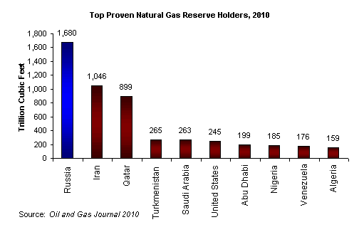

График 9. Источник: Oil and Gas Journal 2010.

Большинство газовых месторождений России расположены в северной части страны. Более половины запасов находятся в Сибири. Там же добывается порядка 95% всего производимого в России газа.[18]

В 2009 году России принадлежало второе место по добыче природного газа( 19,3трлн куб. м.). Первое место занимали Соединенные Штаты, которые произвели 21трлн куб. м.[19] Несмотря на то, что в 2009 году добыча природного газа снизилась и достигла самого низкого уровня со времен 1992 года, Россия продолжала оставаться крупнейшим газовым экспортером, сохраняя уровень экспорта на отметке 7,3 трлн кубометров.

Несмотря на присутствие на рынке таких важных независимых от государства игроков, как Lukoil и Novatek, на добычу углеводородов распространяется государственная монополия, что не дает компаниям войти на рынок первичного производства. «Газпром» также не имеет конкурентов в экспорте природного газа. Согласно последним данным международных стандартов PRMS, доказанные и вероятные запасы углеводородов группы «Газпром» оценены в 269,6млрд. долларов.[20]

На начало 2010 года в российских разведанных запасах нефти насчитывалось около 60млрд. баррелей.[21] Большинство запасов расположено между Уральскими горами и Центральным Сибирским плато. Известно и о залежах в Восточной Сибири, но на данный момент они мало исследованы. В 2009 году в России ежедневно добывалось 9.9млн. баррелей в день при уровне внутреннего потребления всего в 2.9млн. баррелей, остальная нефть шла на экспорт.

Около 90% газа, добываемого на территории России, принадлежат государственно регулируемой компании «Газпром». Она владеет более 60% доказанных и предполагаемых ресурсов углеводородов страны.[22]

Как глобальная энергетическая компания, Газпром занимается освоением новых рынков, диверсификацией видов деятельности и обеспечением надежности поставок.[23] Газпром относится к мировым лидерам по количеству доказанных газовых месторождений. Общие запасы на конец 2011 года оценивались в 35трлн кубометров. Компания обеспечивает порядка 15% мирового потребления газа.

Компания обладает крупнейшей в мире газотранспортной системой, что позволяет ей беспрепятственно осуществлять поставки на большие расстояния, как по России, так и за рубежом. Общая длина магистральных газопроводов составляет 161,7тыс.км.

В целях диверсификации бизнеса компания также имеет проекты в секторах электроэнергетики и нефтяного бизнеса. В нефтяной сфере деятельность ведет дочерняя компания «Газпрома» ОАО «Газпром нефть». К 2020 году компания планирует добиться уровня добычи, равного 100млн тонн нефтяного эквивалента, что потребует поэтапного введения в эксплуатацию всех разведанных месторождений.

На европейском рынке компания работает уже более 40 лет и является основным поставщиком газа в Западную Европу, обеспечивая около четверти суммарного потребления газа. В основном «Газпром» пользуется долгосрочными контрактами, что обеспечивает ему гарантии сохранения лидирующей позиции на рынке. Важно, что «Газпром» является единственной российской энергетической компанией, которая обладает монопольным правом на экспорт газа. Такое положение группа «Газпром» заняла после Федерального закона «Об экспорте газа» от 2006 года, который является своего рода гарантом надежности экспорта российского газа, что немаловажно для зарубежных партнеров.

В европейских странах наблюдается рост спроса на газ, который покрывается именно за счет импорта, а не за счет разведки своих месторождений. Спрос на российский газ поступает в основном из Германии, Турции и Италии. Со стороны Италии партнером «Газпрома» на энергетическом рынке выступает ENI.

Поскольку в качестве одной из стратегических целей компании прописано повышение надежности поставок, в перспективе Россия пытается обойти транзитные страны при экспорте газа. Поэтому именно «Газпром» стал инициатором реализации таких газотранспортных проектов, как «Северный поток» и «Южный поток».

* 1. **Совместные проекты**

У России с ENI налажено долгое двустороннее сотрудничество. Для итальянской стороны Россия традиционно является поставщиком углеводородов, газа, нефти и различных нефтепродуктов, являясь в то же время покупателем технологий и оборудования для нефтегазовой промышленности.

Первое соглашение, которое открыло дорогу советскому природному газу на западные рынки, была заключено в 1950 году с компанией Agip.[24] которая является дочерним предприятием ENI.

В 1998 году у ENI и «Газпрома» начался новый этап сотрудничества. Теперь совместная деятельность компаний базировалась не только на торгово-технических отношениях, но и на промышленном сотрудничестве. Главным образом, переход на новую ступень отношений был связан с заключением в 1998 году соглашения о совместной реализации проекта «Голубой поток»(Blue Stream).[25] Целью этого проекта было обеспечение транспортировки газа из России в Турцию в обход третьих стран.

Для осуществления этого проекта сторонами была создана совместная российско-итальянская компания «Blue Stream Pipeline Company».Компания ENI,которая представляла итальянскую сторону, имеет большой опыт в строительстве морских газопроводов и обладает самым крупным трубоукладочным флотом в мире.[26] Газопровод прошел по дну Черного моря на глубине ниже 2тыс. метров. Финансирование газопровода делилось между компаниями в соотношении 50/50.[27] В конце 2002 года проект вошел в фазу эксплуатации с проектной мощностью 16млрд. кубометров газа в год.

Следующим важным этапом в развитии двусторонних отношений стало соглашение о стратегическом партнерстве, подписанное 14 ноября 2006 года.[28] Это соглашение давало странам возможность осуществлять совместные проекты в Италии, России или третьих странах. При этом, партнерство предусматривало возможность проведения работ на всех этапах производственной цепи.

Соглашение вступило в силу в апреле 2007 года. С этого момента компании группы «Газпром», благодаря переуступке компанией ENI мощностей и объемов газа в газопроводе TAG, начинают осуществлять прямые поставки российского природного газа на итальянский рынок.[29] К 2010 году объемы поставок достигли своего максимума на уровне 3млрд. кубометров в год. Предполагается дальнейшее продление поставок российского газа в Италию до 2035года.[30] Таким образом, ENI становится для «Газпрома» первоочередным мировым клиентом.

В это же время создается консорциум «ЭниНефтегаз», который позже был переименован в «Северэнергия». Контрольный пакет акций принадлежал компании ENI,она владела 60%, вторая часть принадлежала энергетической компании Enel. В рамках процесса по ликвидации «Юкоса» консорциуму удалось приобрести крупные газовые активы в Ямало-Ненецком автономном округе.[31]

В рамках двустороннего сотрудничества ENI и «Газпром» в 2006 году начали рассматривать новый проект, который позволит России экспортировать природный газ через Черное море и Балканы в Европу.[32] В 2007 году компании подписали «Меморандум о взаимопонимании и реализации проекта «Южный поток»».[33] Год спустя в Швейцарии была зарегистрирована компания South Stream AG. В 2009 было подписано соглашение об увеличении мощности морского участка газопровода с 31 до 63млрд кубометров.[34] Проект должен снизить для России транзитную нагрузку Украины.

В 1991году дочернее предприятие ENI “Nefto Agip” начало заниматься сбытом нефтепродуктов в России, что сделало ее первой западной компанией, получившей доступ к российскому рынку. Другим дочерним предприятием ENI, которое имеет проекты на территории России, стала компания Saipem. Именно она была генеральным подрядчиком при строительстве «Голубого потока».

В июне 2008 года Saipem получила еще один контракт на реализацию проекта «Северный поток» (Nord Stream Ag).[35] В проекте этого газопровода участвует консорциум из 5 энергетических компаний, контрольный пакет акций которого(51%) принадлежит «Газпрому». Общая сумма инвестиций составляет 7,4млрд.евро.[36] Европарламент и Европейский совет присвоили газопроводу статус приоритетного проекта, что свидетельствует о будущем укреплении связи между рынками. Строительство первой нитки газопровода по дну Балтики было осуществлено чуть больше, чем за год и завершилось в июне 2011года. Уже в середине ноября началась транспортировка газа. Строительство второй нити газопровода должно завершиться во второй половине 2012года.

Компания Enel -относительно молодой игрок на российском энергетическом рынке. Важно, что это первая иностранная компания, которая получила доступ не только к месторождениям ресурсов, но и стала первым иностранным оператором, получившим контракт на управление электростанцией. России это сотрудничество необходимо, так как ее энергетический рынок динамично развивается.[37] Этот рынок считается крупнейшим в Европе, и для его покрытия необходимы большие инвестиции. Западные компании смогли бы принести на этот рынок новые технологии, ноу-хау, что повысило бы эффективность работающих на рынке операторов.

В 2000 году Россия впервые открыла рынок для зарубежного оператора Enel. Компания из Санкт- Петербурга «ЕСН- Энерго» отдала в эксплуатацию наиболее продвинутую в России Северо-Западную ТЭЦ с бинарной прогазовой установкой мощностью 450Мвт. [38]

Постепенно группа Enel стала приобретать активы на российском рынке. Так в 2006 году компании удалось приобрести 49,5% «Русэнергосбыта». «РЭС» занимается, в первую очередь, поставками электроэнергии крупным промышленным предприятиям - таким как «РЖД», «Газпром» и другие. Enel принадлежит 40% акций «Северэнергии», которая выиграла тендер на покупку активов компаний «Арктикгаз», «Уренгойл», «Нефтетехнология», общая мощность которых составляет 400млрд.кубометров газа.[39]

К моменту, когда Россия стала диктовать более жесткие условия на энергетическом рынке, многие страны уже наладили с ней сотрудничество и заключили долгосрочные контракты.[40] Несмотря на то, что ЕС неоднократно высказывал свое недовольство российской внешней и внутренней политикой, он не может разорвать с Россией торговые отношения.

Европейский союз пытается усилить свою энергетическую безопасность под эгидой Европейской энергетической хартии ВТО. Она должна ввести более сбалансированные правила торговли, тем самым увеличив контроль над совершаемыми сделками, такими как, например, контракт ENI и «Газпрома» на строительство «Южного потока». Но пока у европейских стран не получается уменьшить российское доминирование на европейском энергетическом рынке, так как компании не могут отказаться от такого важного партнера. Большинство из них понимает, что отказ от контракта с российскими компаниями только уменьшит их прибыли, увеличив шансы на процветание конкурентов.

Несмотря на то, что ЕС не хочет усиления позиций «Газпрома» на европейском рынке, связи с этой компанией никогда не пугали итальянских бизнесменов. Например, в 2007 году, когда на аукционах распродавались активы «Юкоса», в которых «Газпром» не принимал участия по ряду причин, итальянские компании ENI и Enel фактически представляли его интересы, несмотря на то, что мировая общественность ставила под сомнение процесс ликвидации «Юкоса». Выкупленные компаниями газовые активы впоследствии были переданы под контроль «Газпрома».[41]

Конечно, итальянские компании извлекли из этого свою выгоду: во-первых, они получили доступ к российским газовым месторождениям, а, во-вторых, места в совете директоров «Газпром нефть».

Несмотря на изменения в энергетической политике Евросоюза, который пытается снизить зависимость от России, Италия лоббировала проект «Южного потока», в котором участвовала компания ENI, несмотря на все предостережения Брюсселя. Более того, в мае 2009 года «Газпром» и ENI подписали «Второе дополнение к Меморандуму о взаимопонимании и о дальнейших шагах по реализации проекта «Южный поток»», что еще раз подтвердило желание двух стран развивать партнерские отношения.

Надо сказать, что именно Италия была самым главным противником предложения по слиянию газопроводов Nabucco и «Южный поток». Первый был предложен совместно США и ЕС для уменьшения зависимости от поставок из России. В этом проекте предполагалось участие консорциум компаний Азербайджана, Грузии, Румынии и Венгрии. Начало эксплуатации заявлено на окончание 2014года. Брюссель утверждает, что сотрудничество с Россией ни в коем случае не будет сильно уменьшено, но альтернативный путь снабжения обеспечит для Европы более высокую энергетическую безопасность.

Фактически, между Италией и Россией на данный момент сложились тесные двусторонние стратегические отношения с перспективой дальнейшего сотрудничества, так как Италия, в свою очередь, тоже хочет стать важным игроком на российском энергетическом рынке. Брюссель с опаской реагирует на развитие подобного сотрудничества с Россией в рамках энергетического сектора, так как через прочную зависимость от поставок нефти, а главное газа, Россия приобретает силу для отстаивания своих экономических и политических целей.

В проекте Третьего энергетического пакета указана цель снижения энергетического сотрудничества России с Европой, и, в частности, с Италией. Пакет этих реформ нацелен на увеличение конкуренции на рынке и повышение надежности энергетических поставок. Главной мерой на пути к этому может послужить снижение контроля поставщиков энергетических ресурсов над газопроводами и транспортными путями. По мнению России, эти меры свидетельствуют о дискриминационной политике ЕС и ее направленности против России. Европейская Комиссия, наоборот, считает, что эти меры призваны уравнять положение компаний на рынке, так как и зарубежные, и европейские компании должны будут проводить свою деятельность по одним и тем же правилам.

Владимир Путин на съезде в Брюсселе в феврале 2009 года заявил, что принятие подобных мер приравнивается к конфискации имущества, ведь «Газпром» действует как в сфере поставок ресурсов, так и их дальнейшего распределения. Некоторые страны ЕС приняли самый жесткий пакет из всех предложенных мер, который не позволяет одной и той же компании осуществлять и поставки, и распределение энергии. ЕС хочет снизить влияние стран, мощь которых на мировой арене в большей степени обеспечена благодаря сильным позициям в энергетике. Так же в пакете этих реформ важная часть отведена развитию альтернативных источников энергии, что в перспективе поможет снизить потребление газа и нефти.

Энергетическое партнерство между Италией и Россией носит стратегический характер и настроено на долгую перспективу - за счет объектов, уже введенных в совместную эксплуатацию, и долгосрочных контрактов на поставку газа до 2035 года. Подобное сотрудничество отличается от стратегической линии современной энергетической политики ЕС, которая вступила в силу вместе с Третьим энергетическим пакетом. Несмотря на ряд мер, принятых ЕС, партнерство в энергетической сфере между нашими странами вряд ли ослабнет, поскольку оно имеет долгую и прочную историю взаимоотношений.

В сфере энергетики страны смогли развить достаточно гармоничную систему, так как, фактически, они находятся не в конкурирующих отношениях, а в ситуации взаимодополняемости. Россия поставляет сырье, в то время как Италия специализируется на технологиях.

1. **Программы перехода на новую структуру потребления энергии в Италии**
   1. **Постановка задачи**

Европейский союз уделяет пристальное внимание проблеме развития возобновляемых источников энергии. Важными стимулами в этой сфере является обеспокоенность экологической ситуацией, защита окружающей среды, но в первую очередь, это желание диверсификации энергоресурсов.

Первым важным шагом можно считать директиву 2001/77/ЕС[42] Европейского парламента и Совета от 27 сентября 2001 года по поддержке производства энергии из возобновляемых источников на внутреннем рынке. Согласно целям этой директивы, к 2010 году доля собственного производства энергии за счет альтернативных источников должна достигнуть в странах ЕС 12%. В связи с территориальным расширением ЕС в 2004 году задачи и цели директивы поменялись. 25 стран Евросоюза должны были достичь уровня 21% энергии от ВИЭ к 2010 году. Директива предполагала также ряд мер по снижению выбросов парниковых газов, обязательных для выполнения в рамках Киотского протокола.

Директива 2001/77/ЕС главным образом касалась производства электроэнергии из таких источников, как энергия ветра, солнечная, геотермальная энергия, биогаз, энергия биомасс и энергия отливов и приливов. Каждая страна раз в 5 лет должна публиковать отчет о проделанной работе и о целях на следующий этап. В рамках Евросоюза отчет с анализом принятых мер выпускается каждые 2 года, где дается оценка действий по странам.

Поворотным моментом в развитии альтернативной энергетики стал март 2007 года, когда главы 27 стран ЕС поставили перед собой цель достичь 20% электропотребления за счет ВИЭ к 2020 году. Кроме того, лидеры стран Евросоюза приняли решение увеличить эффективность энергопользования к 2020 году. Можно сказать, что в 2007 году было положено начало устойчивого развития новой энергетики в ЕС.

В январе 2008 года Европейская Комиссия представила на рассмотрение в Европарламент проект Директивы по поддержанию применения энергии от возобновляемых источников энергии (ВИЭ). Этот документ должен был создать правовую базу для того, чтобы обеспечить достижение уровня 20% ВИЭ к 2020 году. Помимо закладки нормативной базы, требовалось перестроить и сбалансировать производство в электроэнергетическом секторе.

Директива по поддержанию применения энергии от возобновляемых источников была одобрена Европарламентом и вступила в силу 23 апреля 2009 года. Она получила официальное название Директивы 2009/28/EC.

Директива 2009/28/ЕС накладывает на каждую страну определенные обязательства по достижению необходимого уровня ВИЭ в структуре энергетики. За первоначальную точку берутся данные 2005 года. Для Италии, в начале периода доля электроэнергии, вырабатываемой от возобновляемых источников, составляла всего 5,2%, предусматривается достижение к 2020 году доли альтернативной энергетики в 17%.[43]

Поскольку у каждой из 27 стран есть свои проекты достижения необходимой доли ВИЭ, директива 2009/28/ЕС предполагает также особый метод её подсчета, особенно в том, что касается совместных проектов. Самые высокие показатели развития альтернативной энергетики имеют скандинавские страны. К примеру, Швеция в 2005 году вырабатывала 40% потребляемой энергии от ВИЭ, а к концу периода она планирует достичь уровня 50%.

Чтобы достигнуть конечной цели, установленной в директиве, каждая страна ЕС может предпринять собственные меры для стимулирования развития ВИЭ. Могут быть введены схемы финансовой помощи домашним хозяйствам, желающим получать хотя бы часть энергоснабжения от альтернативной энергетики. Если же страна не может достигнуть поставленных задач развития ВИЭ, она может выбрать одну из четырех схем кооперации с другими членами ЕС или третьими странами: 1) статистическое перемещение данных, 2) совместные проекты со странами-членами ЕС, 3) совместные проекты стран ЕС с третьими странами, 4) проекты совместного финансирования.[44]

Общее потребление альтернативной энергии подсчитывается через сумму показателей (1) конечного потребления электроэнергии от возобновляемых источников, (2) конечного потребления энергии от возобновляемых источников для теплоснабжения и охлаждения и (3) конечного потребления энергии от возобновляемых источников для транспортного сектора. Доля ВИЭ в структуре энергопотребления высчитывается как отношение конечного потребления энергии от возобновляемых источников к конечному потреблению энергии от всех источников энергии, выраженное в процентах.

Статистическое перемещение данных означает, что членам ЕС разрешено заключать соглашения, по которым страна с переизбытком энергии, добытой за счет ВИЭ, может разрешить стране с дефицитом альтернативной энергии изменить свои показатели. При этом первая обязана вычесть из своих статистических данных то количество, которое добавляется второй.

В совместных проектах с участием стран ЕС разрешаются любые формы кооперации для выработки электроэнергии, теплоснабжения или охлаждения от ВИЭ. В таких проектах могут участвовать как государственные, так и частные компании. В рамках такого сотрудничества энергия от возобновляемых источников, произведенная в одной стране, может засчитываться другой стране.

Правила ведения совместных проектов членов ЕС и третьих стран не сильно отличаются от кооперации внутри Евросоюза. Важным моментом здесь является то, что страна, входящая в ЕС, может засчитать себе только ту энергию, произведенную от ВИЭ, которую она же потребила.

Проекты совместного финансирования предполагают поддержку развития ВИЭ либо в рамках одной страны, либо кооперацию в рамках ЕС. Так же, как и во втором случае, энергия, произведенная в рамках проектов кооперации, может засчитываться любой из участвующих в ней стран.

В рамках директивы 2009/28/ЕС предложено несколько способов стимулирования развития альтернативной энергетики, и каждая страна вправе выбрать наиболее удобный для себя путь. Один из них - инвестиционная поддержка развития технологий выработки электроэнергии с использованием возобновляемых источников энергии. Инвестиционная поддержка может выражаться через государственные субсидии. Например, в Швеции государство покрывает до 50% расходов крупномасштабных ветроэнергетических проектов. Правительство Мальты выделяет единовременные гранты для малых ветряных и солнечных установок, которые покрывают до 50% стоимости покупки и установки таких систем.[45]

Согласно итальянскому национальному плану действий по внедрению возобновляемых источников энергии, среди предложенных директивой способов поощрения страна не использует инвестиционную поддержку. Однако, она пользуется тремя другими инструментами, в частности Зеленым тарифом (Feed- in- tariff).

Этот инструмент является как политическим, так и экономическим механизмом стимулирования инвестиционной деятельности в сфере технологий использования ВИЭ. Зеленый тариф, во-первых, гарантирует производителям энергии за счет возобновляемых источников подключение к электросетям и обязывает сетевые организации покупать «зеленую» энергию по определенной цене. С производителем заключается долгосрочный контракт на покупку всего произведенного объема энергии. Во-вторых, зеленая электроэнергия закупается с надбавкой к стоимости, что, несомненно, привлекает инвестиции в эту сферу. В отличие от инструмента инвестиционной поддержки, Зеленый тариф имеет долгосрочный характер, так как возврат вложенных в проект инвестиций происходит за счет надбавок к стоимости и долгосрочных контрактов с сетевыми операторами, в то время как инвестиционная поддержка - это, как правило, единовременные выплаты.

Зеленый тариф относится к мерам стимулирования предложения, которые должны помочь вывести «зеленую» электроэнергию на рынок. Именно Зеленый тариф выбрали все члены соглашения, за исключением Бельгии, Польши, Румынии и Швеции, в качестве основного инструмента стимулирования развития альтернативной энергетики. Именно благодаря этим мерам в Германии, Испании и Дании развернулись крупномасштабные проекты по использованию ветроэнергетики, энергии Солнца и энергии биомасс.

Для стимуляции спроса на энергию от возобновляемых источников директива 2009/28/ЕС имеет такой инструмент, как система реализуемых «зеленых» сертификатов. Обычно схема использования сертификатов возобновляемой энергии применяется в качестве альтернативы системе квотирования. То есть участники несут определенные обязательства по производству или потреблению данного вида энергии, а сертификаты являются своего рода свидетельством выполнения обязательств.

Квоты же на использование электричества от возобновляемых источников энергии обычно налагаются на крупных потребителей электроэнергии, например заводы, коммунальные компании или энергетические предприятия. Чтобы выполнить квоту, часть энергопотребления таких предприятий должна покрываться за счет возобновляемых источников, а если это не делается, покупаются сертификаты в объеме, покрывающем недовыполнение. Если же предприятие не имеет сертификата, то ему приходится платить высокий штраф.

На первый взгляд, система «зеленых» сертификатов очень похожа на «киотские» углеводородные кредиты. Однако киотский протокол представлял собой глобальное соглашение, выполнение которого регулировалось на международном уровне, в то время как зеленая сертификация обычно регулируется в рамках системы национального законодательства.

«Зеленые» сертификаты в сочетании с квотами на использование электроэнергии от ВИЭ стимулируют развитие альтернативной энергии, однако, эта система только начала развиваться, и рынок зеленых сертификатов относительно молод. Это негативно отражается на желании инвесторов вкладывать в отрасль. Кроме того, существует риск, что «зеленые» сертификаты не окажут позитивного влияния на развитие ВИЭ в целом, так как в этой схеме отсутствуют стимулы к использованию новейших технологий.

Четвертым инструментом поощрения развития альтернативной энергетики, согласно директиве 2009/28/ЕС, является система налоговых льгот. Чаще всего это выражается в налогах, которыми облагается потребление энергии, произведенной не на базе возобновляемых источников. Зачастую к этому механизму также причисляются сниженные процентные ставки для запуска или поддержания проектов по выработке электроэнергии из ВИЭ.

Несмотря на то, что снижение процентной ставки и специальные условия выдачи кредитов могут увеличить как спрос, так и предложение на альтернативную энергию, у этого инструмента есть ряд серьезных недостатков. Налоговые льготы не дают никаких гарантий на долгосрочную перспективу, что может оттолкнуть инвесторов, желающих вложиться в проекты ВИЭ.

* 1. **Реализация поставленной задачи**

С 2008 года в Италии наблюдается положительная тенденция роста производства электроэнергии от возобновляемых источников энергии. Прирост в 2011 году составил более 8% и производство поднялось с 76.964 ГВт-ч до 82.961 ГВт-ч..

График 10. Источник: Eurelectric

Как видно из таблицы, наиболее распространенным видом «зеленой» энергии является гидроэнергетика, доля которой в 2011 году составляла более 40%. Следом идут солнечная энергия, чуть более 30%. Мощность энергостанций, работающих за счет энергии биомассы или геотермальной энергии, относительно невелика 7% и 2% соответственно.

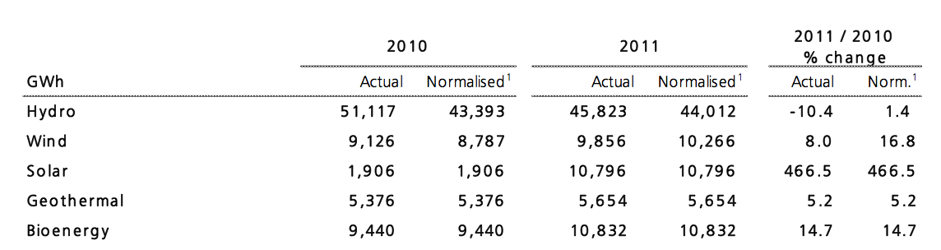

График 11.Производство электроэнергии по видам возобновляемых источников (ГВт-ч). Источник:Invitalia.

Можно сказать, что в 2011 году наступил переломный момент в ходе диверсификации источников возобновляемой энергии. До этого «зеленая» электроэнергия в основном вырабатывалась благодаря гидроэнергетике, но в 2011 году производство за счет этого источника снизилось с 51.117 ГВт-ч в до 45.823 ГВт-ч, и параллельно с этим увеличилась доля биоэнергетики, фотовольтаики и энергии ветра.

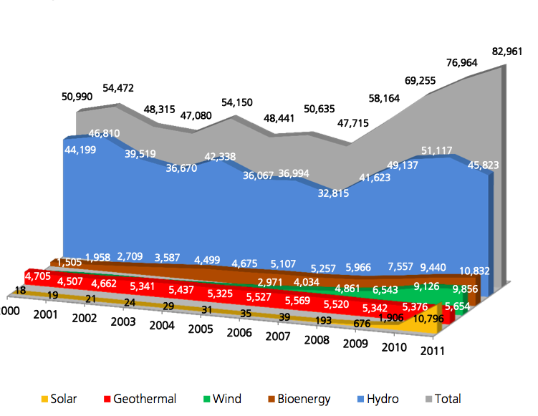

График 12. Электропроизводство по источникам возобновляемой энергии (ГВт-ч) Источник: Invitalia.

Если рассматривать 2000 год как отправную точку, то среднегодовой темп роста производства солнечной энергии достиг 79%, и ее доля в 2011 году составила 10.796 ГВт-ч. Производство энергии биомасс в 2010 было на уровне 9.440 ГВт-ч, но в следующем году прирост этого вида альтернативной энергии превысил 15%, приблизившись к отметке в 10,832 ГВт-ч. Ветроэнергетика также показала положительную динамику с ростом производства электроэнергии на 8% по сравнению с 2010 годом (9.895 ГВт-ч в 2011). Единственным видом возобновляемой энергии, где не было замечено никаких существенных сдвигов, является геотермальная энергия, доля которой росла постепенно - с 4.705 ГВт-ч в 2000 году до 5.654 ГВт-ч в 2011году.

Как уже было упомянуто выше, согласно директиве 2009/28/ЕС по поддержанию применения энергии от ВИЭ, к 2020 году не менее 17% потребляемой Италией энергии должно покрываться за счет возобновляемых источников энергии. Национальный план действий в области ВИЭ, который был принят в 2010 году, распределил энергопотребление от возобновляемых источников по трем секторам: электричество, теплоснабжение и транспортный сектор.

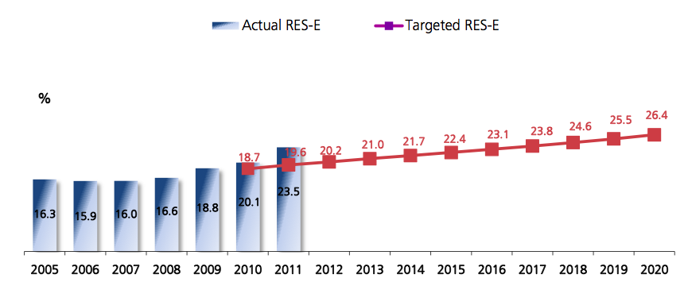

График 13. Производство электроэнергии от ВИЭ. Источник: Invitalia.

Для электроэнергетического сектора был установлен уровень энергопотребления в 26,4% от общего объема потребления электроэнергии в 2020 году. То есть, по сравнению с 2011 годом доля электроэнергии от ВИЭ должна увеличиться на 21%.

На 2011 год, согласно национальному плану, была поставлена цель получения 19,6% электроэнергии от альтернативных источников, однако Италии удалось превысить намеченные показатели. Фактически в 2011 году доля «зеленой» электроэнергии составила 23,5%.

* + 1. **Ветровая энергия**

Энергия ветра является наиболее динамично развивающимся источником возобновляемой энергии в странах Евросоюза. Ее популярность объясняется малозатратностью производства. Резкий рост производства этого вида энергии начался в 2007 году, а показатели роста превысили аналогичные в других энергетических отраслях.

Безоговорочным мировым лидером по производству электричества от ветряной энергии является Европа. В 2000х она производила более 60% от общемирового производства ветроэнергии. Европейскими лидерами по производству ветроэнергии являются Германия, Испания и Великобритания.[46]

Существует три типа размещения ветряных электростанций. Во-первых, наземные или, как их еще называют, оншорные электростанции на данный момент являются наиболее распространенным типом. Для ветропарков данного типа больше всего подходят холмы и возвышенности, либо территория вблизи от морского берега. Электростанции работают за счет суточного периодического движения воздушных масс. Для передачи электроэнергии ветростанция соединяется кабелем с передающей электрической сетью.

Вторым типом являются шельфовые или оффшорные электростанции, которые располагаются в море на расстоянии 10-50 км от берега. По сравнению с наземными электростанциями, шельфовые станции обладают рядом преимуществ. Прежде всего, они не занимают землю, которая могла бы быть отдана под выращивание урожая, более того, шельфовые станции практически не видно с берега. Но самым главным преимуществом является большая эффективность благодаря постоянному характеру морских ветров. Электростанция передает электроэнергию на землю через систему подводных кабелей.

Несмотря на очевидные плюсы этого типа электростанций, нельзя не сказать и о недостатках. Во-первых, себестоимость строительства этих ветряных станций гораздо выше, так как требуются более высокие технологии и более прочные фундаменты. Во-вторых, требуются большие затраты на содержание электростанции, так как морская вода приводит к коррозии металла. На данный момент крупнейшая шельфовая станция находится в Дании, с установленной мощностью в 40МВт.

К третьему виду относят плавающие ветроэлектростанци, располагающиеся на специальных плавающих платформах. Для стабилизации башни ветрогенератора на нижней части располагается специальный балласт из гравия и камней, а от дрейфа электростанцию удерживают якоря. Электроэнергия также передается по подводному кабелю. Первый крупный проект плавающей электростанции был реализован норвежской компанией StatoilHydro, которая сконструировала первые плавающие ветрогенераторы для большой глубины. Летом 2009 года турбина Hywind заработала в 10 км от юго-западного берега Норвегии.

Вдобавок к классификации по типу размещения, ветровые электростанции также делятся по размеру. Малогабаритные турбины имеют винтовой диаметр не более 20 м, а в высоту они достигают от 10 до 30 м. Они обычно используются для генерации электричества в хозяйственных масштабах. Ветростанции среднего размера с высотой от 30 до 50 м имеют диаметр лопастей 20-50 м, такой тип обычно используется для ветряных ферм, которые подключаются к электросети высокой мощности. Третьим типом являются крупномасштабные ветрогенераторы, которые имеют винт диаметром до 80 м и высоту до 120 м. Такие ветрогенераторы чаще всего используются для оффшорных или плавающих электростанций.

На конец 2011 года в Италии насчитывалось около 807 ветряных электростанций общей мощностью почти 7 ГВт. Это составляло более 17% электроэнергии, произведенной от ВИЭ. Если сравнивать с 2010 годом, то число ветростанций увеличилось на 66%, правда, это случилось за счет роста числа малогабаритных станций. Количество крупномасштабных электростанций увеличилось почти на 20%.

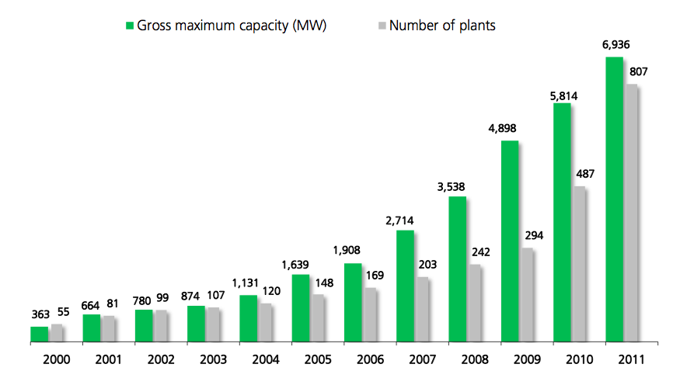

График 14. Общая мощность и количество ветряных электростанций. Источник: Invitalia.

Ветряные фермы получили большое распространение в Италии в период с 2000 по 2011 год. На начало периода в стране насчитывалось 55 электростанций с общей мощностью в363 МВт, в то время как в 2011 году их было уже 807 мощностью в 6.936 МВт.

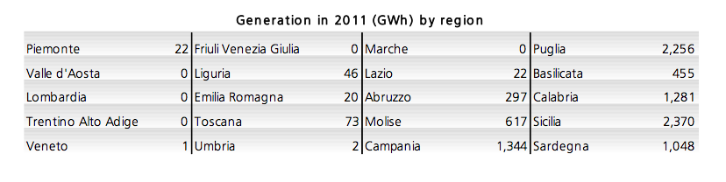

Таблица 2. Производство электроэнергии за счет энергии ветра по регионам. Источник: Invitalia.

Среди регионов Италии Сицилия имеет самый высокий уровень генерации электроэнергии, который на 2011 год составил 2.730 ГВт-ч. Следом идет Апулия с 2.256 ГВт-ч, а уже с большим отставанием тройку замыкает Кампанья (1.344 ГВт-ч). В таких регионах, как Марке, Вале- д’Аоста, Лигурия, Ломбардия, Трентино- Альто- Адидже ветронергетика вообще отсутствует.

* + 1. **Гидроэнергетика**

Гидроэнергетика является мощнейшим и одним из наиболее развитых источников альтернативной энергии в Европе. По оценкам, на ее долю приходится около 60% энергии, производимой от возобновляемых источников энергии в ЕС. Большим плюсом гидроэнергии по сравнению, например, с фотоэнергетикой, является тот факт, что она предполагает возможность диспетчеризации, то есть избыточная энергия может использоваться для хранения.

Однако, несмотря на распространенность этого вида энергии, у него есть ряд недостатков, которые в перспективе могут снизить популярность гидроэнергии. Во-первых, существуют ограничения, связанные с географическими факторами. Например, как в случае с ветроэнергетикой, таким фактором является земля и удаленность ветряных ферм от городов из-за высокого уровня шума. Но в случае с гидроэнергией все гораздо сложнее, так как у каждой страны ограниченное количество водных ресурсов, и в большинстве стран Евросоюза экономический потенциал гидроэнергетики всего на 30% больше сегодняшнего уровня использования. Во-вторых, распространение ГЭС существенно влияет на сокращение площади сельскохозяйственных земель и зон проживания. Более того, многие ГЭС влияют на экосистему, что вызывает опасения у экологов. Таким образом, проблемы окружающей среды могут стать препятствием для развития гидроэнергетики.

В национальных планах развития ВИЭ, которые были приняты в рамках директивы 2009/28/ЕС, гидроэнергетике отведено относительно меньше внимания, чем развитию других ВИЭ. К примеру, в 2010-2015 году предполагается, что рост мощности солнечной энергии будет происходить на 6,4 ГВт/год, в то время как рост гидроэнергии не будет превышать 1,5 ГВт/год. В период с 2015 до 2020 года ожидается ежегодный рост на 1,9ГВт.[47]

Ожидается, что к концу периода установленная мощность гидроэнергетики достигнет 136 ГВт[48], что по сравнению с другими ВИЭ означает не очень динамичное развитие. К примеру, в 2005 году установленная мощность солнечной энергии была 2,2 ГВт, а в 2020 году ожидается почти 45-кратное увеличение, то есть солнечная энергия будет иметь мощность 91,4 ГВт.

Гидроэлектростанции принято делить в зависимости от вырабатываемой мощности на малые ГЭС (не более 5 МВт), средние (до 25 МВт) и мощные (от 25 МВт). Существует еще классификация по принципу использования природных ресурсов. В этой категории обычно выделяют русловые или плотинные ГЭС, то есть те, в которых напор создается посредством плотины. Обычно их строят на горных или многоводных равнинных реках. Приплотинные ГЭС строятся таким образом, что плотина целиком перегораживает реку, а вода приводит турбины в движение через специальные напорные тоннели. Другие типы- диривационные ГЭС, которые строят на реках с большим уклоном, и гидроаккумурирующие ГЭС, которые способны аккумулировать вырабатываемую энергию.

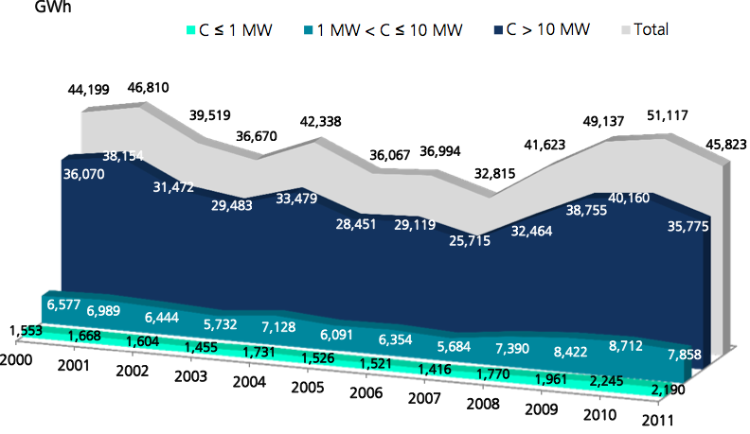

График 15.Производство гидроэнергии по классу мощности электростанции. Источник: Invitalia.

В Италии ситуация складывается таким образом, что более 84% гидроэлектроэнергии вырабатывают ГЭС мощностью более 10 МВт, которые относятся к категории крупных. Таких гидроэлектростанций на 2011 год насчитывалось около 300.

В 2011 году в сравнении с предыдущим годом произошел не существенный рост числа ГЭС- всего на 6% (173 предприятия). Почти 80% из этих новых электростанций относятся к классификации малых ГЭС, большинство мощностью в 1 МВт. В будущем ожидается, что рост мощности сектора гидроэнергетики в стране будет проходить за счет малых ГЭС, численность которых будет увеличиваться.

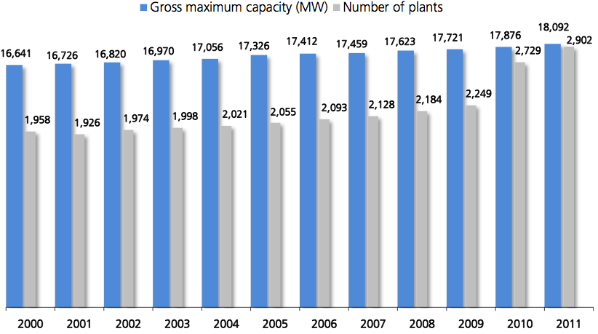

График 16. Мощность и количество ГЭС. Источник: Invitalia.

Общая мощность гидроэлектростанций в Италии за 2011 год увеличилась всего на 1% (216 МВт). С 2000 по 2011 год численность ГЭС росла в среднем на 4%. На конец 2011 года в Италии было почти 3 тысячи ГЭС.

Следует также отметить, что если в 2010 году на долю гидроэнергетики приходилось почти 60% производства энергии от альтернативных источников, то в 2011 году этот показатель снизился почти на 15% и остановился на уровне 44%.

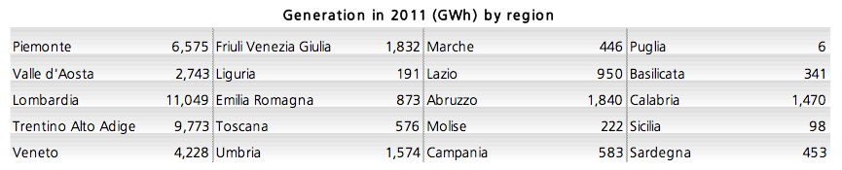

Таблица 3. Производство электроэнергии за счет гидроэнергии по регионам. Источник: Invitalia.

По данным на 2011 год, гидроэлектростанции в Италии произвели порядка 45,823 ГВт-ч электроэнергии. Самые высокие показатели были в Ломбардии (11,049 ГВт-ч) и Трентино-Альто-Адидже. Однако, в целом по сравнению с 2010 годом производство сократилось и, вероятно, эта тенденция продолжится.

* + 1. **Солнечная энергия**

Одним из способов производства электроэнергии с использованием солнечной энергии является ее прямое преобразование в электрическую (PV-фотоэлектричество) через систему полупроводников, например кремния. По различным прогнозам фотоэнергетика обладает долгосрочным потенциалом роста.

Огромным плюсом внедрения систем солнечной фотоэнергетики является отсутствие выбросов углекислого газа в процессе работы систем. Конечно, нельзя говорить, что это абсолютно безотходное производство, но по исследованиям выбросов от производства электроэнергии было доказано, что фотоэлектрические технологии производят существенно меньше выбросов на ГВт вырабатываемой энергии, чем технологии, использующие традиционные виды топлива. [49]

Однако у фотовольтаики существует два серьезных ограничения- это стоимость установки и содержания, а также большие суточные и сезонные колебания. Большую часть затрат составляют капитальные затраты, но в перспективе ожидается их сокращение вплоть до 50%. Но важным недостатком является даже не стоимость, а тот факт, что фотоэлектрические панели могут вырабатывать энергию только в дневное время. Такие установки не обладают возможностью аккумулирования энергии, поэтому на величину генерируемой энергии также влияют такие факторы, как облачность и сезонность.

По данным Организации экономического сотрудничества и развития (OECD), Италия вплоть до 2020 г останется крупнейшим региональным отраслевым рынком по ежегодным установкам фотоэлектрических систем.

За последние годы фотоэнергетика стала успешно развиваться в Европейском Союзе. На этапах установки систем, производства и распределения электроэнергии услуги предоставляются мощными энергетическими компаниями, к примеру такими, как Enel в Италии, чья доля рынка в производстве электроэнергии от ВИЭ постоянно растет. Более того, следует отметить, что технологии в этой отрасли постоянно совершенствуются, благодаря внедрению инноваций.

По итогам 2011 года суммарная мощность фотовольтаических систем, подключенных к распределительным сетям, составила 67,4 ГВт, что позволяет ежегодно генерировать около 80 тысяч ГВт-ч. Если учитывать, что во всем мире в год потребляется около 18,5 млн ГВт-ч, то это означает, что на долю фотовольтаики приходится около 0,45% потребляемого человечеством электричества.[50]

Перед фотоэнергетикой стоит цель обеспечения порядка 12% спроса на электричество в Европейском Союзе к 2020 году. Однако, по данным Европейской Фотовольтаической Промышленной Ассоциации (ЕФПА), конечный результат может быть существенно выше запланированного. Согласно концепции сетевого паритета, 1 КВт-ч электроэнергии, полученной от солнечной энергии, продается по равной или меньшей цене, чем 1 КВт-ч электроэнергии, произведенной с использованием традиционных источников, например ГЭС. Стоимость фотоэлектричества все еще превышает электроэнергию, производимую АЭС, угольными станциями или ГЭС. Однако, складывается устойчивая тенденция относительного снижения стоимости фотоэлектрического оборудования, в условиях постоянного роста цен на ископаемое сырье.

Другим способом генерации электроэнергии с использованием солнечной энергии является выработка электричества из концентрированной солнечной энергии (CSP), для которого используются рефлекторы для фокусирования солнечного света на маленькую площадь в целях производства электроэнергии по паротурбинной схеме. При таком способе используются поля зеркал, которые могут фокусировать солнечный свет на башню, или параболоцилиндры, фокусирующие солнечный свет на трубы, и параболические тарелки, фокусирующие солнечный свет на свои приемные устройства. Первые коммерческие станции такого типа были построены в США и Испании.

Если сравнивать фотовольтаику и технологии CSP, то вторые проигрывают по двум параметрам. Во-первых, при использовании этой технологии необходим прямой солнечный свет. То есть, установка простаивает при облачной погоде. [51]Получается, что выгодным этот способ может быть только в пустынях и полупустынях, где не бывает ненастной погоды. Во-вторых, здесь используется паротурбинная установка, то есть нагреваемая среда приводит в движение турбину, которая уже и вырабатывает электроэнергию. Но турбину необходимо охлаждать, чтобы не было перегрева. Обычно для охлаждения используют воду, но в регионах с нехваткой воды эффективно такая система работать не будет, а охлаждение воздухом сказывается на производительности.

Однако, у технологий CSP есть также и ряд преимуществ по сравнению с фотоэнергетикой. Во-первых, она дешевле: если кВт-ч, произведенный с использованием фотоэлектрической солнечной энергии, стоит от 0,22 до 0,39 евро, то при использовании концентрированной солнечной энергии цена снижается до 0,135- 0,218 евро/кВт-ч.[52] Во-вторых, если фотосистемы функционируют только в дневное время суток, то технология CSP позволяет в течение непродолжительного периода времени сохранять нагреваемую среду. Таким образом, есть возможность задействовать электростанцию и в ночное время, обеспечив тем самым базовую загрузку сети.

Переходя к развитию фотовольтаики в Италии, стоит отметить, что в 2011 году Италия заняла первое место среди стран ЕС по мощности вводимых в строй электростанций этого типа, обогнав многолетнего лидера- ФРГ. За 2011 год в сеть было подключено фотовольтаических установок общей мощностью 9ГВт, что стало абсолютным рекордом.

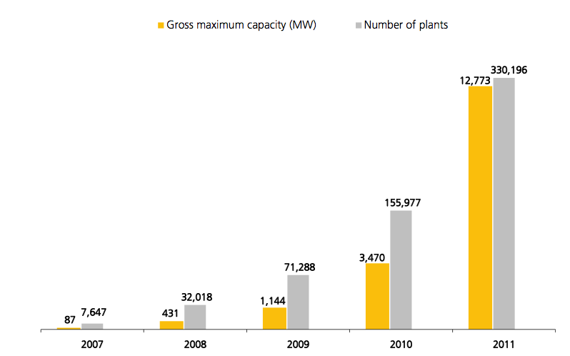

График 17. Мощность и количество ГЭС. Источник: Invitalia.

По данным за 2011 год, в Италии работало более 330 тыс. фотоэлектрических установок, с полной максимальной мощностью в 12.773 МВт. Большая часть этих электростанций поддерживается по системе Зеленого тарифа, за исключением тех немногих предприятий, которые начали работать до введения этой системы поддержки.[53]

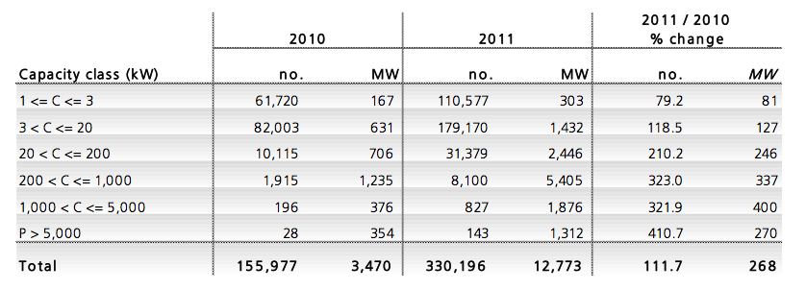

Таблица 4. Мощность и количество солнечных электростанций. Источник: Invitalia.

Установленная мощность электростанций этого типа увеличилась более чем в 4 раза за год, составив 12.773 МВт против 3.470 МВт в 2010 году. Самый большой рост был зафиксирован в классе электростанций мощностью от 1 до 5 МВт, где он достиг почти 400%( с 376МВт в 2010 году до 1.876МВт в 2011 году). Можно сказать, что рост установленной мощности обгоняет рост численности фотоэнергетических установок.

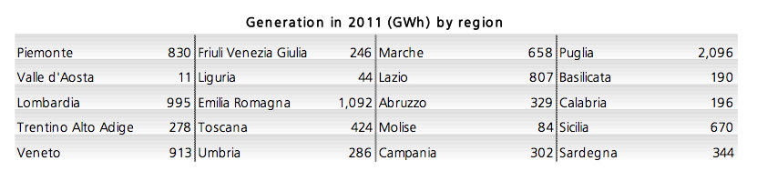

Таблица 5. Производство электроэнергии за счет энергии солнца по регионам. Источник: Invitalia.

Регион с самым высоким уровнем производства фотоэнергии- это Апулия, с объемом в 2.096 ГВт-ч, что составляет 20% от общенационального производства. Следом идет Эмилия- Романья с 1.092 ГВт-ч (10%), третье и четвертое место принадлежат Ломбардии и Венето, которые произвели 995 ГВт-ч и 913ГВт-ч соответственно( 9% и 8% от произведенного фотоэлектричества в Италии). Самые низкие показатели зарегистрированы в регионе Валле-д’Аоста с 11 ГВт-ч.

* + 1. **Энергия биомассы**

Биомасса- это энергоносители растительного происхождения, которые обладают способностью к фотосинтезу.[54] Фактически, биомасса- это древесина или высушенная растительность, при сгорании которой освобождаются энергия и углекислый газ. Огромным плюсом этого вида возобновляемой энергии является его относительно недорогая стоимость и доступность. Более того, если энергия биомассы не используется для центрального отопления, то она представляет собой один из тех видов ВИЭ, которые обладают возможностью диспетчеризации.

Однако, несмотря на невысокую стоимость биотоплива, возникают большие сложности в обеспечении достаточного количества топлива для поддержания крупномасштабного производства энергии. Во-первых, чтобы вырастить достаточное количество биомассы, необходимо найти большие земельные территории, более того, нужны большие запасы воды, которые далеко не многие регионы могут обеспечить. Во-вторых, при производстве энергии от биотоплива происходят выбросы углеродов в атмосферу. Соответственно, крупномасштабное выращивание зерновых в качестве биомассы может привести к колоссальным углеродным выбросам, которые по своему объему могут превысить выбросы от использования органического топлива при производстве электроэнергии. Более того, опасения вызывает сельскохозяйственный сектор, а именно рост цен на продукты питания и сельскохозяйственные продукты при масштабном использовании биомассы.

Биотопливо бывает трех поколений. К первому относятся различные сельскохозяйственные культуры с высоким содержанием жиров и крахмала, например, кукуруза. При использовании биотоплива первого поколения сильно истощается почва, идут большие затраты на землепользование, и кроме того, их изъятие с рынка ведет к изменениям в цене пищевых продуктов.

Биотопливо второго поколения состоит из непищевых остатков растений и древесины. Получение такого вида топлива не настолько затратно, и его также можно газифицировать и использовать в качестве жидкого биотоплива. Однако, этот тип биотоплива обладает и рядом минусов: во-первых, истощение земельных ресурсов, а, во-вторых, невысокая отдача от единицы площади. К третьему поколению относят водоросли, что не влечет высоких издержек на производство, а само сырье имеет высокую скорость воспроизводства.

Биотопливо также разделяют на три вида: твердое, жидкое и газообразное. В качестве твердого традиционно используют древесину и отходы от деревообработки. За жидкое биотопливо принимают различные спирты, эфиры, биодизель, которые получаются в результате переработки растительного сырья. К газообразному виду относятся смеси с угарным газом, метаном и водородом, которые получают благодаря термическому разложению сырья. Существует три способа приведения биотоплива в газообразный вид: с использованием кислорода, пиролиз, то есть без использования кислорода, и сбраживание с бактериями.

Наиболее популярные виды биотоплива- это биоэтанол и биодизель. В мировом масштабе на долю биоэтанола приходится более 90% от использования биотоплива, но в Европе 75% рынка занимает биодизель.[55] В основном биодизель используется в качестве транспортного топлива, он производится из семян подсолнуха или рапсового семени.

Ожидается, что к 2020 году на долю энергии биомассы в Европе выйдет порядка 12 или 14%, что составит около 180 ГВт. Таким образом, можно сказать, что основные надежды в развитии ВИЭ лежат на биоэнергетике.

В общеевропейском масштабе на долю биотоплива приходилось всего 15,7 ГВт [56]электроэнергии в 2005 году, но к 2020 году планируется почти трехкратное увеличение, а максимальная мощность должна составить 43,3 ГВт.

Согласно национальному плану продвижения ВИЭ, в Италии мощности по производству электроэнергии из биомассы должны достигнуть уровня 4ГВт к 2020 году, хотя в 2005 этот показатель не превышал и 1ГВт. На долю биотоплива в производстве энергии от ВИЭ в стране приходится порядка 13%.

Среди видов используемого биотоплива в Италии превалирует биогаз. На его долю приходится более 65%, в то время как производство энергии из биомассы составляет 13% и из биожидкости- 22% .

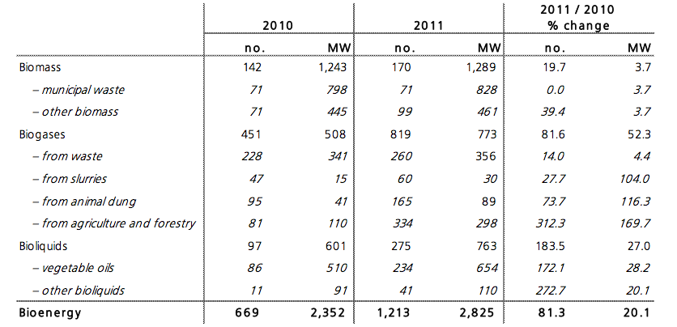

Таблица 6. Производство электроэнергии по видам биотоплива. Источник: Invitalia.

В 2011 году энергоемкость биотоплива достигла почти 3 ГВт, 46% из которых приходилось на предприятия по производству энергии из биомассы, а по 27% приходилось на биогаз и биожидкость. В целом по Италии численно больше предприятий, работающих на биогазе, но их мощность не превышает 1 МВт, а работающие на биомассе или отходах имеют среднюю мощность в 8 МВт.

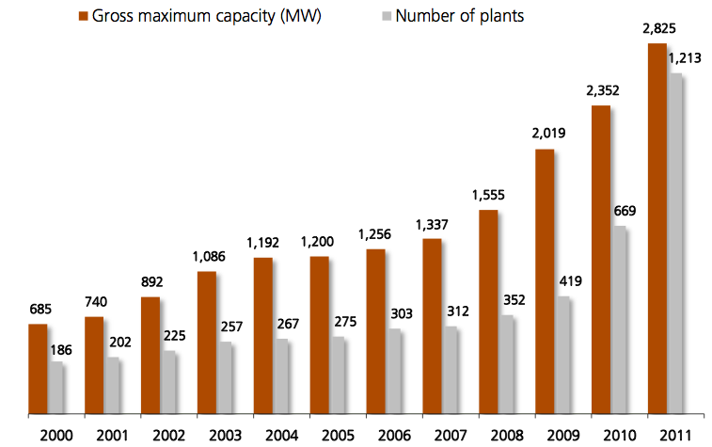

График 18. Мощность и количество электростанций, работающих на биотопливе. Источник: Invitalia.

В период с 2000 по 2011 год наблюдался устойчивый рост числа энергостанций, работающих на биотопливе. Ежегодно число предприятий увеличивалось на 19%, с отправной точкой в 186 энергостанций. В результате, к концу периода в Италии насчитывалось 1.213 предприятий с общей мощностью в 2.825 МВт.[57]

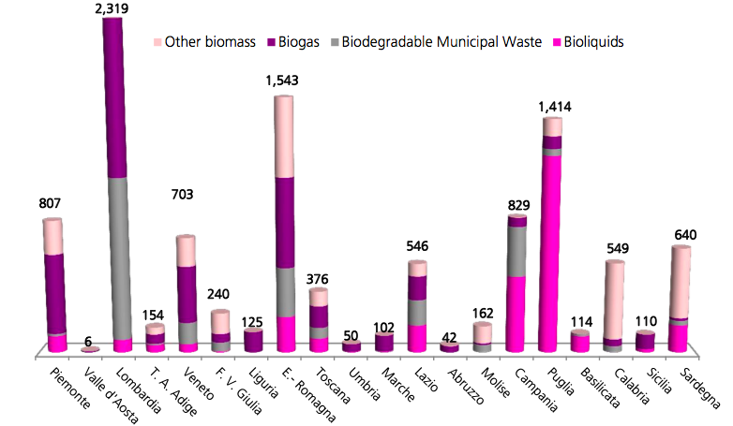

График 19. Производство электроэнергии за счет биотоплива по регионам. Источник: Invitalia.

Самый высокий уровень производства энергии из биотоплива был зафиксирован в таких регионах, как Ломбардия, Эмилия-Романья, ААпулия, а самыми неэффективными в этом плане регионами оказались Валле-д’Аоста, Абруццо и Умбрия.

* + 1. **Геотермальная энергия**

Геотермальная установка вырабатывает электроэнергию за счет энергии, содержащейся в недрах земли. За последнее время производство электроэнергии от этого источника достигло коммерчески рентабельного уровня.

Для производства электроэнергии используются геотермальные электростанции, которые располагаются в вулканических районах. Благодаря глубинному бурению скважин к ГеоТЭС поступает перегретая выше температуры кипения вода, за счет которой и происходит выработка электроэнергии.[58] Такой способ получения энергии называется гидротермальной энергетикой. Существует и другой способ, а именно - петротермальная энергетика, то есть использование энергии высокотемпературных пород. В эти сухие породы закачивается и потом откачивается уже перегретая вода.

У геотермальной энергии есть один большой плюс- это неиссякаемость источников и независимость от сезонных циклов, времени года или суток. Воду, используемую ГеоТЭС, помимо выработки электроэнергии, можно еще использовать для тепло- и водоснабжения. Однако в термальных водах обычно имеется высокое содержание солей и токсичных металлов, которые делают невозможным сброс этих вод в природные водные системы, а следовательно, необходима разработка системы закачки отработанной воды обратно.

Существует и ряд опасений, связанных с безопасностью использования геотермальной энергии. К примеру, в Германии и Швейцарии геотермальные электростанции стали причиной землетрясений.

В некоторых европейских регионах экологически чистая геотермальная энергетика активно используется. В Юго-Восточной Европе, Греции и Турции находятся большие еще неизведанные резервуары, которые могут в будущем сыграть существенную роль в устойчивом развитии этого вида энергетики.

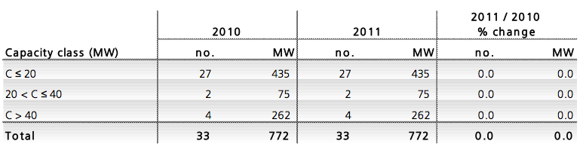

Таблица 7. Мощность и количество ГеоТЭС. Источник: Invitalia.

В Италии геотермальные электростанции расположены только в Тоскане. Всего их насчитывается 33, 27 из которых обладают мощностью менее 20 МВт, то есть относятся к малым ГеоТЭС, 2 электростанции не превышают мощности 40 МВт, и 4 станции- мощностью более 40 МВт.

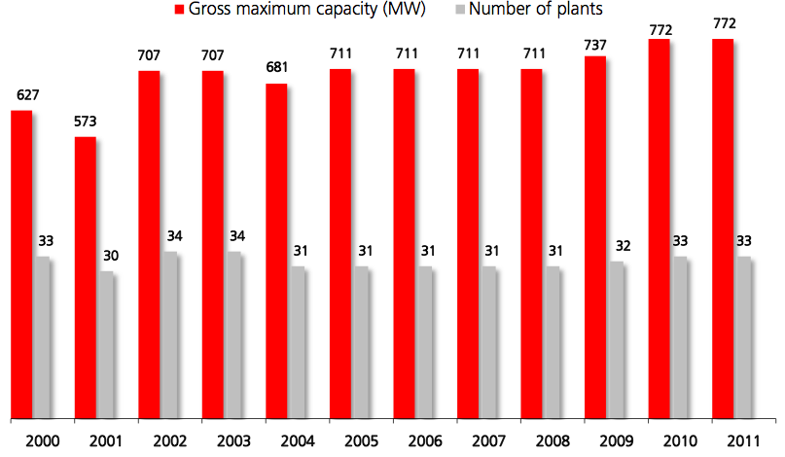

График 20. Общая мощность и количество ГеоТЭС. Источник: Invitalia.

В промежутке между 2000 и 2011 годами мощность предприятий геотермальной энергетики не показала значительного роста, продемонстрировав небольшие колебания. В 2001 году произошел спад с 627 МВт до 573 МВт, вследствие сокращения числа электростанций. В 2002 и 2003 годах в Италии было 34 ГеоТЭС общей мощностью в 707 МВт. Потом произошел снова спад мощности и сокращение числа предприятий до 31. В 2010 и 2011 году ситуация сохранилась без изменений( 33 ГеоТЭС мощностью 772 МВт).

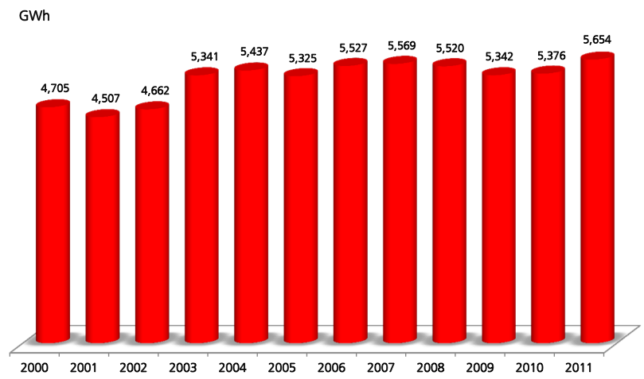

График 21. Производство энергии за счет ГеоТЭС. Источник: Invitalia.

Геотермальная энергетика составляет не более 1,9% в общем производстве электроэнергии в Италии. Доля геотермальной энергии в общем объеме производства электроэнергии от ВИЭ в Италии постоянно колебалась. В 2000 году она составляла 9%, потом поднялась к максимальной отметке в 12% к 2007 году, а в итоге снизилась до 7% в 2011 году.

* 1. **Проблемы и перспективы новой энергетической политики в Италии**

График 22. Источник: Invitalia.

Италия является одним из мировых лидеров по производству энергии за счет возобновляемых источников. В 2011 году в этот сектор энергетики в Италии было инвестировано около 28 млрд долларов, что сделало ее 4-ой по объему инвестиций в ВИЭ в G20. По сравнению с 2010 годом уровень инвестиций вырос на 38%, что свидетельствует о дальнейших перспективах развития этой отрасли.

За период с 2007 по 2011 год в Италии произошел существенный рост энергопроизводства из возобновляемых источников. Среднегодовой темп роста составил 16,7%. В 2011 году произошел заметный скачок в объеме совокупной мощности- прирост к предыдущему году составил 36,6% с увеличением мощности на 11.068 МВт. График 23. Источник: Invitalia.

График 23.

Благодаря своему географическому местоположению Италия является перспективным рынком для вложений в развитие альтернативной энергетики. В стране отмечен один из самых высоких уровней солнечной активности, что дает хорошие шансы на развитие солнечной энергетики. Ветроэнергетика также является перспективным направлением для развития ВИЭ, так как Италию окружают 5 морей, что создает постоянные потоки ветров.

Как было сказано выше, итальянское правительство разработало ряд мер по стимулированию производства энергии от возобновляемых источников, среди которых «зеленые» сертификаты, налоговые льготы и «зеленый» тариф. В июле 2010 года был принят Национальный план действий по развитию возобновляемых источников энергии. В нем предложены меры по снижению административных барьеров для регистрации электростанций любого размера, работающих за счет ВИЭ.

Благодаря предпринятым шагам итальянскому правительству удалось вывести страну на третье место в Европе по установленным мощностям установок, работающих за счет ВИЭ. Кроме того, на развитии отрасли не отразились макроэкономические препятствия, которые сдерживают развитие Италии. Однако, не исключено, что несмотря на обязательства по развитию альтернативной энергетики, в последующих периодах приток капитала в эту отрасль может снизиться. Во-первых, Италия находится в политическом кризисе, и пока что неизвестно, как это может отразиться на энергетической политике. Во-вторых, в долгосрочной перспективе развитие ВИЭ еще не доказало своей рентабельности по сравнению с традиционными источниками энергии, что может негативно сказаться на инвестициях.[59]

Несмотря на существующие риски, итальянский рынок альтернативной энергетики остается привлекательным для инвесторов. Приток капитала наблюдается не только в строительство и эксплуатацию электростанций, работающих за счет ВИЭ, но и в производство технологий и в научно-исследовательский сектор.

В сфере солнечной энергетики прогнозируется развитие «домашней» ее разновидности. Благодаря высокой плотности застройки в итальянских городах и сильным административным стимулам, использование солнечных батарей на крышах как общественных, так и частных домов имеет высокую рентабельность. Кроме того, в Италии активно используются свободные земли и крыши производственных зданий для установки крупных солнечных электростанций. На Сицилии уровень солнечной радиации местами достигает наивысшего уровня в 1500 кВт/пик, а значит, фотовольтаические станции будут иметь высокую эффективность.

Наиболее перспективное направление развития ветроэнергетики - строительство ветряных ферм в центральной и южной Италии. В то время как во многих странах Европы потенциал наземных ветряных станций уже исчерпан, Италия обладает достаточными для этого территориями. Прогнозируется повышение установленной мощности на 16.000 МВт. [60]Для развития этого направления необходимо наладить производство ветряных турбин. Соответственно, это может привлечь инвестиции в развитие технологий для данного типа энергетики.

В сфере биоэнергетики перспективными для развития считаются разработки по комбинированному производству тепла и электроэнергии.[61] Кроме того, активно исследуются возможности инвестирования в биотопливо «следующего поколения», например, биобутанола. Основными исследовательскими центрами в этой отрасли являются Центр исследования биомассы в Университете Перуджи и Исследовательский центр альтернативной энергетики в Университете Флоренции.

График 24. Источник: Invitalia.

С 2007 по 2010 год Италия стала третьей страной по объему привлеченных прямых иностранных инвестиций в сфере альтернативной энергетики. За этот период она привлекла более 60 проектов иностранных капиталовложений на сумму более 8 млрд. долл. Индекс инвестиционной привлекательности компании Ernst & Young оценивает Италию как пятую в мире и третью в Европе по притоку капитала в сферу альтернативной энергетики. [62]

График 25. Источник: Invitalia.

Большинство инвестиционных проектов поступают из Испании (21 проект). Второй страной по объему инвестиций является Германия, которая участвует в15 проектах (24%). Капиталовложениями в проекты альтернативной энергетики занимаются не только страны ЕС, но и, к примеру, Япония (3% инвестиций) и США с 5%.

Главными центрами привлечения инвестиций в Италии являются такие регионы как Апулия, Пьемонт и Венето. В основном, капиталовложения происходят в сферу строительства и эксплуатации электростанций. К примеру, Испанская компания ODPE строит в Пьемонте 17 объектов солнечной энергетики с установленной мощностью в 75 МВт.

График 26. Источник: Invitalia.

* 1. **Последствия энергетической политики Италии для России**

Россия и Италия имеют долгую историю стратегического партнерства в энергетической сфере. «Газпром» заключил контракты на поставку газа в Италию до 2035 года. Значительная часть итальянского нефтяного импорта поступает из России.

Экономика и политика неразрывно связаны между собой, но порой возникают противоречия. Так, если посмотреть с экономической стороны, то нельзя отрицать, что Италия находится в серьезной зависимости от российских поставок. Однако, Европейский союз взял курс на диверсификацию поставок энергоносителей, в том числе на снижение роли России на европейском энергетическом рынке. Политика Италии не может вступать в противоречие с геополитической энергетической картой Европы, так как от действий Евросоюза во многом зависит решение национальных экономических и энергетических проблем.

Ситуация в Италии осложняется политическим кризисом. Разобщенность, отсутствие политического большинства фактически ставит страну в ситуацию неопределенности посреди борющихся между собой энергетических стратегий России и ЕС.[63]

Как было показано в предыдущей главе, Евросоюз одобрил Третий энергетический пакет, который существенно ограничивает действия Газпрома на территории ЕС и в Италии, в частности. Россия имеет несколько трубопроводов, через которые осуществляются поставки газа в Европу. Благодаря проекту «Южный поток» российский монополист «Газпром» может существенно увеличить зависимость ЕС от газовых поставок, которая уже сейчас составляет около 40% от уровня потребления.[64] Чтобы не допустить этого, Европейский союз развивает проект Трансадриатического газопровода (ТАР). Этот трубопровод является частью Южного энергетического коридора, призванного обеспечить поставки газа в Европу в обход Российской Федерации.

Уязвимое положение Италии заключается в том, то она участвует сразу в двух проектах. Но реализация «Южного потока» вступает в противоречие с реализацией проекта создания Южного коридора, а значит, Италия оказывается в самом центре конкурентной борьбы.

Трем политическим силам, доминирующим в новом составе итальянского парламента будет очень сложно сформировать единую энергетическую политику Италии. Левоцентристская коалиция во главе с Берсани придерживается позиции либерализации энергорынка. Такая политика может разрушить газовую монополию дочерней компании ENI Snam Rete. Ослабнуть могут также и позиции компании Enel, которая фактически целиком занимается электрораспределением в стране. Однако такая политика может положительно отразиться на развитии энергопроизводства от возобновляемых источников.

У лидера правоцентристской коалиции Берлускони кардинально другой подход к формированию энергетической политики. Именно в тот период, когда он занимал должность премьер- министра, ENI усилила свои позиции на международной арене за счет контрактов с «Газпромом».[65] Участие Италии в реализации проекта «Южный поток» было связано с тесной дружбой бывшего премьер-министра Италии и президента России Владимира Путина.

Третья ведущая политическая сила- «Движение 5 звезд» во главе с Грилло не поддерживает курс ЕС в вопросах энергетической политики. «Движение» пропагандировало идею реструктуризации ENI и Enel и выступает за диверсификацию источников энергоресурсов, в частности за развитие ВИЭ.

Несмотря на разногласия между политическими силами, все отдают себе отчет в том, что вопрос об энергетической безопасности давно назрел. Новая энергетическая политика служит инструментом диверсификации источников энергопоставок. Судя по темпам ростам производства и потребления «зеленой» энергии, в будущем доля ВИЭ будет только расти. Это может привести к тому, что Италия станет меньше нуждаться в газовых и нефтяных поставках.

Сложилась такая ситуация, что в энергетическом плане Италия является пророссийски ориентированной страной, но в политическом плане она действует в интересах Евросоюза.[66] Если произведенная за счет возобновляемых источников энергия будет в существенной степени замещать газовый и нефтяной импорт из России, то Италия сможет выровнять свою энергетическую политику, не вступая в противоречие с энергетической политикой ЕС. Конечно, это совсем не значит, что в долгосрочной перспективе Италии удастся отказаться от энергопоставок из России, но уже в среднесрочной перспективе «Газпром» может утратить свои сильные позиции в этой стране.

**Заключение**

Италия занимает одно из ведущих мест в Евросоюзе по объему энергопотребления. В 2011 году страна потратила более 850 млн тонн нефтяного эквивалента на свое энергообеспечение. Однако такой уровень спроса Италии не удается удовлетворить за счет собственного производства, которое в том же году не превысило 34 млн тонн нефтяного эквивалента.

Нефть остается одним из важнейших для Италии энергоресурсов, но ее доля в структуре энергопотребления постепенно снижается, уступая свои позиции газу. Ожидается, что к 2020 году доля нефти в структуре итальянского энергопотребления составит 35-40%. Почти 90% потребления нефти покрывается за счет импорта. Главными партнерами для Италии здесь являются Ливия, Россия, Ирак и Иран.

По потреблению газа Италия находится на третьем месте в Евросоюзе после Великобритании и Германии. Газ составляет порядка 40% в структуре энергопотребления страны, а на будущее прогнозируется увеличении этой доли. Внутреннее производство газа покрывает лишь 10% спроса. Большая часть импорта приходится на Алжир, Нидерланды и Россию. Итальянский концерн ENI является крупнейшим клиентом российского газового монополиста «Газпром». Действующие контракты предусматривают российские газовые поставки до 2035 года.

Уголь также является важным компонентом в производстве электроэнергии в Италии, но его доля, скорее всего, будет снижаться на фоне роста инвестиций в возобновляемые источники энергии и газовые электростанции. В 2011 году она составила 8%, и может снизиться до 6-7%.

Развитие атомной энергетики в Италии прекращено после катастрофы на Чернобыльской АЭС на референдуме было принято решение закрыть все действующие АЭС. Повторный референдум, после аварии на Фукусиме, заставил отказаться от планов возобновления производства атомной энергии.

Россия занимает серьезные позиции на итальянском энергетическом рынке. Фактически, между Россией и Италией сложились тесное стратегическое партнерство. Россия является крупным нефтегазовым поставщиком, обеспечивая поставки газа через сеть трубопроводов, а Италия, в свою очередь, помогает в строительстве и обслуживании этих путей поставок.

Европейский союз желает снизить свою зависимость от внешних энергетических экспортеров, в том числе и России, в целях усиления своих политических и экономических позиций. В интересах увеличения энергетической безопасности ЕС был принят, в частности, Третий энергетический пакет, в котором в качестве одной из задач называется снижение уровня энергетического сотрудничества с Россией.

Для сокращения степени зависимости от импорта энергоресурсов, Европе необходимы источники его замещения, одним из которых является «зеленая» энергия. Желание диверсифицировать энергопотребление является важным стимулом для развития производства энергии от возобновляемых источников.

Первым шагом на этом пути была директива 2001/77/ЕС по поддержке производства энергии из возобновляемых источников на внутреннем рынке. В январе 2008 года в Европарламент был представлен проект Директивы по поддержанию применения энергии от возобновляемых источников энергии, которая впоследствии получила название 2009/29/ЕС. Этот документ создавал правовую базу и предлагал меры, необходимые для достижения уровня 20% ВИЭ в структуре энергопотребления к 2020 году.

Согласно обязательствам, накладываемым этой Директивой, Италия к указанному сроку должна достигнуть 17% доли энергопотребления от ВИЭ. Самым распространенным видом «зеленой» энергии является гидроэнергетика, однако, в 2011 году производство за счет этого источника в Италии сократилось, а параллельно стала расти доля биоэнергетики, фотовольтаики и энергии ветра.

На данный момент Италия является одним из мировых лидеров по производству энергии за счет ВИЭ. Кроме того, среди стран G20 ей принадлежит одно из первых мест по объему инвестиций в ВИЭ. Приток капитала наблюдается не только в сфере строительства и эксплуатации электростанций, но и в производстве технологий и развитии научно-исследовательской базы в области ВИЭ.

Благодаря своему географическому местоположению Италия является перспективным рынком для развития альтернативной энергетики. В сфере солнечной энергетики большим потенциалом обладает её «домашняя» разновидность. Ветроэнергетика, скорее всего, возьмет курс на развитие ветряных ферм в центральной и южной Италии. Инвестиции в биоэнергетику помогут развитию комбинированного производства тепла и энергии, а также внесут вклад в получение энергии от биотоплива «следующего поколения».

Сказанное выше приводит к выводу, что, несмотря на долгую историю стратегического партнерства России и Италии в энергетической сфере, развитие ВИЭ в Италии на фоне желания Евросоюза усилить свою энергетическую безопасность, может сильно ударить по позициям российских компаний на итальянском энергетическом рынке. Разумеется, вряд ли можно говорить, что Италия захочет вообще отказаться от российских поставок в долгосрочной перспективе. Однако сейчас страна находится в фокусе конкурентной борьбы энергетических политик России и Евросоюза. В том случае, если ей удастся удовлетворять существенную долю своего потребления за счет ВИЭ, она сможет выровнять свою энергетическую политику с курсом, взятым в ЕС. Это, безусловно, может негативно отразиться на позициях российских энергоэкспортеров, в первую очередь «Газпрома», на итальянском рынке.

1. Country Analysis Brief: Italy// U.S. Energy Informtion Administration [http://www.gENI.org/globalenergy/library/national_energy_grid/italy/ItalyCountryAnalysisBrief.shtml](http://www.geni.org/globalenergy/library/national_energy_grid/italy/ItalyCountryAnalysisBrief.shtml)
2. “ENI”.Общие сведения// Министерство энергетики Российской Федерации. М. 2010г.
3. Enel. [www.Enel.com](http://www.Enel.com)
4. Italy: Gross oil imports from OPEC countries// Crude Oil Peak-<http://www.crudeoilpeak.com/?page_id=2807>
5. Blitz J., Dinmore G. Italy urges gradual Iran oil ban// The Financial Times, 2012- <http://www.ft.com/intl/cms/s/0/af2de78c-37c1-11e1-a5e0-00144feabdc0.html#axzz2SPCL3RCW>
6. Natural gas information 2010// International Energy Agency <http://www.iea.org/publications/free_new_Desc.asp?PUBS_ID=2044>
7. Ibidem
8. Country statistical profile: Italy 2011-2012// OECD.<http://www.oecd-ilibrary.org/economics/country-statistical-profile-italy_20752288-table-ita>
9. Italy Energy Report June 2012/ The Economist Intelligence Unit Limited 2012- [www.eiu.com/energy](http://www.eiu.com/energy)
10. Country gas profile: Italy// Energy Delta Institute <http://www.energydelta.org/mainmenu/energy-knowledge/country-gas-profiles/country-profile-italy#t42877>
11. Moloney L. Italy won’t develop shale gas as plans national production boost//World Oil News Center- <http://www.worldoil.com/Italy_wont_develop_shale_gas_plans_national_production_boost.html>
12. Ibidem
13. Italy Energy and electricity forecast 2011// The Economist Intelligence Unit Limited [www.eiu.com](http://www.eiu.com)
14. Italy Energy Report June 2012/ The Economist Intelligence Unit Limited 2012- [www.eiu.com/energy](http://www.eiu.com/energy)
15. Топливно- энергетический комплекс Италии: состояние и перспективы сотрудничества с РФ// Российское энергетическое агентство- М,2011.
16. «Enel» и EDF инвестируют в строительство четырех энергоблоков АЭС в Италии 18 миллиардов евро// Российское атомное сообщество, 2012- <http://www.atomic-energy.ru/news/2010/01/21/8375\>
17.
18. Country Analysis brief: Russia// U.S. Energy Informtion Administration <http://www.eia.gov/countries/cab.cfm?fips=RS>
19. Ibidem
20. ОАО «Газпром» <http://www.gazprom.ru/about/>
21. Country Analysis Brief: Russia// U.S. Energy Informtion Administration <http://www.geni.org/globalenergy/library/national_energy_grid/italy/RussiaCountryAnalysisBrief.shtml>
22. Ibidem
23. ОАО «Газпром» <http://www.gazprom.ru/about/today/>
24. Пело Р., Торрембини В.”Sdelano v Italii”. Итальянский бизнес в России/ Пер.с ит. А.Л. Николаев.-М.: Международные отношения, 2010г- C.94
25. Италия// Gazprom export <http://www.gazpromexport.ru/partners/italy/>
26. Blue Stream// Gazprom <http://www.gazprom.ru/production/projects/pipelines/blue-stream/>
27. Там же
28. Пело Р., Торрембини В. Указ.соч. С. 94
29. Италия// Gazprom export Op.cit.
30. Там же
31. Пело Р., Торрембини В. Указ.соч. С. 94
32. Пело Р., Торрембини В. Указ.соч. С. 9
33. South-stream <http://south-stream.info/index.php?id=16>
34. Там же
35. Там же
36. Nord Stream. The new gas supply route for Europe <http://www.nord-stream.com/ru/o-proekte/>
37. Пело Р., Торрембини В. Указ.соч. С. 98
38. Там же
39. Там же
40. Россия использует свою энергетическую мощь как важный инструмент влияния на мировой арене. Во время президентского срока Дмитрия Медведева роль этого инструмента только возросла, ведь перед этим он был председателем газового монополиста- компании «Газпром».

    СССР смог выстроить вокруг себя сеть зависимых от поставок энергоресурсов государств, При этом, для усиления зависимости СССР поставлял газ в дружественные страны по субсидированной цене, а странам, которые переживали политический кризис, по более сниженной цене. СССР в свою очередь хотел заручиться не только поддержкой дружественных соседних государств, но и выйти на западные рынки. Обвал нефтяных и газовых цен в 1986 году сильно ударил по экономике СССР, который больше не был способен продолжать конфронтацию с США.

    Во времена правления президента Ельцина государство практически утратило свой контроль над нефтяной и газовой промышленностью, ему принадлежало только 10% российской нефти. С приходом Владимира Путина на президентский пост энергетическая политика резко изменила свое направление, особенно в газовом секторе. Энергетическая отрасль фактически была возвращена под государственный контроль. Теперь правительство могло влиять на рыночные цены, а также на предоставление привилегий дружественным странам. Более того, контроль государства распространялся не только на нефтяные и газовые ресурсы на территории страны, но и на трубопроводы и активы энергетических компаний за рубежом. Только благодаря такому активному вмешательству государство смогло вернуть контроль над этой отраслью.
41. Arbatova N. “Italy, Russia’s voice in Europe?”// Russie.Nei.Visions №62/ IFRI. Russia/NIS Center P.,2011
42. Независимый центр геополитических исследований <http://bintel.com.ua/ru/projects/ukraina-i-jenergeticheskoe-soobshhestvo-skazali-a/>
43. Poullikkas A., Kourtis G., Hadjipaschalis I. An overview of the EU Member States support schemes for promotion of renewable energy sources/ International Journal of Energy and Environment Volume 3, Issue 4 2012 P. 554
44. Ibidem
45. Ibidem
46. Renewable Energy Technology Roadmap 20% by 2020/ European Renewable Energy Council- Brussels, 2009.
47. Renewable Energy Technology Roadmap 20% by 2020/ European Renewable Energy Council- Brussels, 2009.
48. National Renewable Energy Action Plans: An industry analysis// Eurelectric –Brussels, 2011.
49. Фотоэнергетика. Обзор состояния// Южный институт инновация и интеллектуальной собственности- <http://uiis.com.ua/sunenergy/photo_electric_systems/70/>
50. Солнечная энергетика//Solar expert- <http://www.termaal.ru/ru/solnechnaja_jenergetika/faq/>
51. 100% электроэнергии от возобновляемых источников. «Дорожная карта» до 2050 года для Европы и Северной Африки/ PricewaterhouseCoopers LLC.M.-2011.- C.32
52. 100% электроэнергии от возобновляемых источников. «Дорожная карта» до 2050 года для Европы и Северной Африки/ PricewaterhouseCoopers LLC.M.-2011.- C.32
53. В 2011 году произошел колоссальный рост числа фотовольтаических электростаций, их число увеличилось на 174.219 единиц. За последние несколько лет, рост числа фотоэлектрических станций показал устойчивую тенденцию. К примеру, если сравнивать показатели 2007 и 2008 годов, то мы увидим почти пятикратный рост( с 7.647 до 32.018 электростанций). С 2009 по 2010 год произошло двукратное увеличение с 71 до 150 тысяч.
54. 100% электроэнергии от возобновляемых источников. «Дорожная карта» до 2050 года для Европы и Северной Африки/ PricewaterhouseCoopers LLC.M.-2011.- C.33
55. Renewable Energy Technology Roadmap 20% by 2020/ European Renewable Energy Council- Brussels, 2009.-P.9.
56. Renewable Energy Technology Roadmap 20% by 2020/ European Renewable Energy Council- Brussels, 2009.-P.9.7.
57. Производительность биоэнергетических станций увеличилась в 2011 году почти на 15%. Так, в 2010 году на биоэнергетику приходилось 9.440 ГВт-ч, в то время как годом позже, этот показатель приблизился к 11 ГВт-ч. Произодительность от биомассы и биогаза выросла, в то время как производство энергии от биожидкости сократилось почти на 12% из-за высоких затрат на топливо. Производство биоэнергии увеличилось с 1,505 ГВт-ч до 10,832 ГВт-ч к концу этого периода.
58. 100% электроэнергии от возобновляемых источников. «Дорожная карта» до 2050 года для Европы и Северной Африки/ PricewaterhouseCoopers LLC.M.-2011.- C.33
59. Italy Oil & Gas Report Q1 2013/ Business Monitor International Ltd.-L., 2013.
60. Association for wind energy
61. Gudakovskaya O., Kolobaeva M. Photovoltaic in Italy- An economic, legal, institutional and finance perspective/ Seminar papers in international finance and economics 2011- Georg Simon Ohm University of applied sciences – Nuremberg, 2011.-P.23
62. Renewable energy attractiveness index// Ernst & Young-Feb 2013 Issue 36.
63. Каццулани М. Италия без энергетической политики после последних парламентских выборов//«Зеркало недели. Украина»- 2011. <http://gazeta.zn.ua/energy_market/italiya-bez-energeticheskoy-politiki-posle-poslednih-parlamentskih-vyborov-_.html>
64. Там же
65. Там же
66. Там же